ДОКУМЕНТАЦИЯ

о продаже имущества АО «Загорская ГАЭС-2»

АУКЦИОН НА ПОВЫШЕНИЕ НА ПРАВО ЗАКЛЮЧЕНИЯ ДОГОВОРА КУПЛИ-ПРОДАЖИ КОМПЛЕКСА ОБЪЕКТОВ ПРОИЗВОДСТВЕННОЙ ПЛОЩАДКИ, РАСПОЛОЖЕННОГО ПО АДРЕСУ: Московская облАСТЬ, Сергиево-Посадский ГОРОДСКОЙ ОКРУГ, пос. Богородское

СОДЕРЖАНИЕ
СОКРАЩЕНИЯ 4
ТЕРМИНЫ И ОПРЕДЕЛЕНИЯ 5
1. ОСНОВНЫЕ СВЕДЕНИЯ О ПРОДАЖЕ 6
1.1 Статус настоящего раздела 6
1.2 Информация о проводимом Аукционе 6
2. ОБЩИЕ ПОЛОЖЕНИЯ 9
2.1 Общие сведения о продаже 9
2.2 Правовой статус документов 9
2.3 Особые положения при проведении Аукциона с использованием ЭТП 9
2.4 Прочие положения 9
3. ПРЕДМЕТ ПРОДАЖИ 11
3.1 Информация о Предмете продажи 11
3.2 Порядок ознакомления с Предметом продажи 12
4. ТРЕБОВАНИЯ К УЧАСТНИКАМ АУКЦИОНА 13
4.1 Требования к Участникам Аукциона 13
5. ПОРЯДОК ПРОВЕДЕНИЯ АУКЦИОНА. ИНСТРУКЦИИ ПО ПОДГОТОВКЕ ЗАЯВОК 14
5.1 Общий порядок проведения Аукциона 14
5.2 Официальное размещение Извещения и Документации 14
5.3 Разъяснение Документации о продаже 14
5.4 Изменения Документации о продаже 15
5.5 Подготовка Заявок 15
5.5.1 Общие требования к Заявке 15
5.5.2 Требования к сроку действия Заявки 16
5.5.3 Требования к языку Заявки 16
5.5.4 Требования к валюте предложения 17
5.5.5 Информация о задатке 17
5.6 Подача Заявок и их прием 17
5.7 Изменение и отзыв Заявок 18
5.8 Открытие доступа к Заявкам 18
5.9 Рассмотрение Заявок 18
5.10 Проведение Аукциона 20
5.11 Оформление результатов Аукциона 20
5.12 Признание Аукциона несостоявшимся 21
5.13 Отказ от проведения (отмена) аукциона 21
6. ПОРЯДОК ЗАКЛЮЧЕНИЯ ДОГОВОРА 22
6.1 Заключение Договора 22
6.2 Уклонение или отказ победителя Аукциона от заключения Договора 22
7. ПОРЯДОК ПРИМЕНЕНИЯ ДОПОЛНИТЕЛЬНЫХ ЭЛЕМЕНТОВ АУКЦИОНА 24
7.1 Статус настоящего раздела 24
7.2 Многолотовая продажа 24
8. ОБРАЗЦЫ ОСНОВНЫХ ФОРМ ДОКУМЕНТОВ, ВКЛЮЧАЕМЫХ В ЗАЯВКУ 25
8.1 Опись документов (форма 1) 25
8.2 Заявка на участие в Аукционе (форма 2) 27
Извещение о проведении Аукциона на повышение на право заключения договора купли-продажи имущества АО «Загорская ГАЭС-2» 32
Приложение № 1 35
Приложение № 2 41
Приложение № 3 60
Приложение № 4 66
Приложение № 5 67

СОКРАЩЕНИЯ

Аукцион | – | аукцион на повышение на право заключения договора купли продажи имущества Продавца, проводимый в соответствии с настоящей Документацией
ГК РФ | – | Гражданской кодекс Российской Федерации
Документация | – | настоящая документация о продаже имущества
Договор | – | договор купли-продажи имущества, являющегося Предметом продажи согласно Документации
ЕГРИП | – | Единый государственный реестр индивидуальных предпринимателей
ЕГРЮЛ | – | Единый государственный реестр юридических лиц
Заявка | – | заявка на участие в Аукционе
Извещение | – | извещение о проведении Аукциона
ИНН | – | идентификационный номер налогоплательщика
Организатор | – | Организатор продажи
Процедура | – | Процедура продажи, Процедура на право заключения договора купли-продажи имущества Продавца.
Стороны | – | Организатор, Продавец и Участники, являющиеся сторонами Аукциона (при совместном упоминании)
Участник | – | Участник Аукциона
ЭТП | – | электронная торговая площадка
ЭЦП | – | электронная цифровая подпись

ТЕРМИНЫ И ОПРЕДЕЛЕНИЯ
Аукцион на повышение (Аукцион) – конкурентная форма продажи, при которой главным критерием в состязании между Участниками во время Аукциона является наибольшая цена.
Договор купли-продажи – договор, заключаемый Продавцом с победителем Аукциона,
в отношении Предмета продажи.
Заявитель – любое юридическое лицо независимо от организационно-правовой формы, формы собственности, места нахождения и места происхождения капитала или любое физическое лицо, в том числе индивидуальный предприниматель, аккредитованное
на ЭТП с правом подачи заявки на участие в Аукционе и принявшее решение принять участие в Аукционе.
Комиссия – комиссия по проведению Аукциона, создаваемая Организатором продажи.
Оператор ЭТП – юридическое лицо, соответствующее требованиям Законодательства РФ, владеющее ЭТП, в том числе необходимыми для ее функционирования оборудованием
и программно-техническими средствами, и обеспечивающее проведение электронных процедур в соответствии с Регламентом ЭТП.
Организатор продажи – Продавец или лицо, которое на основе договора с Продавцом
от его имени и за его счет организует и проводит Аукцион.
Покупатель – победитель Аукциона либо единственный Участник Аукциона, в отношении которого принято решение об отчуждении ему Предмета продажи.
Предмет продажи, Предмет договора – имущество, указанное в Документации.
Продавец – юридическое лицо, являющееся собственником Предмета продажи, и указанное в пункте 1.2.5.
Продажа – способ распоряжения имуществом, указанным в Документации, заключающийся в возмездном отчуждении имущества в собственность другого лица.
Процедура продажи, процедура Аукциона – действия Организатора по продаже имущества, указанного в Документации, от момента размещения Извещения до момента подведения итогов Аукциона.
Регламент ЭТП – регламент и иные инструкции, открыто размещенные на ЭТП и регламентирующие порядок действия лиц, использующих ЭТП.
Участник аукциона – Заявитель, чья заявка признана соответствующей требованиям Документации, и принявший участие в процедуре продаже имущества на Аукционе в соответствии с Документацией и Регламентом ЭТП.

ОСНОВНЫЕ СВЕДЕНИЯ О ПРОДАЖЕ

Статус настоящего раздела
    - В настоящем разделе содержатся основные сведения о Предмете продажи
и иных условиях проводимого Аукциона. Подробная информация о Предмете продажи, порядке проведения Аукциона и участия в нем, а также инструкции
по подготовке Заявок приведены в разделах 2 – 7.

Информация о проводимом Аукционе
№  п/п | Наименование пункта | Содержание пункта
 | Предмет Договора | Комплекс объектов производственной площадки, указанного в Приложении № 1 к Документации, расположенного по адресу: Московская обл., Сергиево-Посадский городской округ, пос. Богородское.
 | Многолотовая продажа | Нет
 | Наименование и адрес ЭТП | АО «Российский аукционный дом» (сокращенно именуемое АО «РАД»), lot-online.ru
 | Участники Аукциона | Участвовать в Аукционе может любое юридическое лицо независимо от организационно-правовой формы, формы собственности, места нахождения, а также места происхождения капитала, физическое лицо или индивидуальный предприниматель, заинтересованное в приобретении имущества, являющегося предметом Аукциона, чья Заявка признана соответствующей требованиям Документации.
 | Продавец | Наименование: Акционерное общество «Загорская ГАЭС-2» (АО «Загорская ГАЭС-2»)  ОГРН 1065042071137  ИНН 5042086312  Место нахождения: Российская Федерация, Московская область, г. Сергиев Посад  Почтовый адрес: 141342, Российская Федерация, Московская область, г. Сергиев Посад, рабочий поселок Богородское, д. 101  Адрес электронной почты: zagaes2@rushydro.ru  Контактный телефон: +7 496 545 45 00
 | Организатор продажи | Наименование: Акционерное общество «Загорская ГАЭС-2» (АО «Загорская ГАЭС-2»)  ОГРН 1065042071137  ИНН 5042086312  Место нахождения: Российская Федерация, Московская область, г. Сергиев Посад  Почтовый адрес: 141342, Российская Федерация, Московская область, г. Сергиев Посад, рабочий поселок Богородское, д. 101  Адрес электронной почты: zagaes2@rushydro.ru  Контактный телефон: +7 496 54 545 00
 | Представитель Организатора продажи | Контактное лицо (Ф.И.О.): Каширин Роман Александрович  Контактный телефон: +7 916 722-94-55  Адрес электронной почты: KashirinRA@rushydro.ru
 | Официальный источник размещения информации о проведении Аукциона | Официальным источником информации о проведении Аукциона является Электронная торговая площадка:  АО «Российский аукционный дом» (сокращенно именуемое АО «РАД»)  Регламент ЭТП, в соответствии с которым проводится аукцион, размещен по адресу: lot-online.ru
 | Начальная цена продажи | 243 000 000,00 (Двести сорок три миллиона) рублей 00 копеек с учетом НДС
 | Шаг Аукциона | Шаг аукциона 500 000 (Пятьсот тысяч) рублей 00 копеек с учетом НДС
 | Задаток | Требуется  Размер задатка составляет 500 000 (Пятьсот тысяч) рублей 00 копеек с учетом НДС.  Для участия в аукционе Заявитель в срок не позднее окончания срока подачи заявок (пункт 1.2.15) обязан внести на индивидуальный счет, открытый Участнику оператором ЭТП в соответствии с Регламентом ЭТП, вышеуказанную сумму задатка.  ВНИМАНИЕ! Для того чтобы иметь возможность подать заявку на участие в аукционе, в соответствии с Регламентом ЭТП на счете Участника, открытом ему оператором ЭТП, должна быть сумма денежных средств, предусмотренная Регламентом ЭТП.
 | Дата размещения Извещения о проведении Аукциона | «07» апреля 2025 года
 | Место подачи Заявок | Заявки подаются по адресу ЭТП, указанному в пункте 1.2.3.
 | Срок предоставления Заявителям разъяснений по Документации о продаже | Дата и время окончания срока предоставления разъяснений:  «21» мая 2025 года в 15 ч. 00 мин. (по московскому времени)  Организатор вправе не предоставлять разъяснение  в случае, если запрос от Заявителя поступил позднее чем за 3 (три) рабочих дня до даты окончания срока подачи Заявок, установленной в пункте 1.2.15.
 | Дата начала – дата и время окончания срока подачи Заявок | Дата начала подачи Заявок:  «07» апреля 2025 года  Дата и время окончания срока подачи заявок:  «21» мая 2025 года в 15 ч. 00 мин. (по московскому времени)
 | Дата окончания рассмотрения Заявок | «23» мая 2025 года
 | Дата и время проведения Аукциона | «26» мая 2025 года в 11 ч. 00 мин. (по московскому времени)
 | Дата подведения итогов | «27» мая 2025 года
 | Порядок подведения итогов Процедуры | Единственным критерием выбора победителя Аукциона является цена Договора (цена Заявки), при условии соответствия Заявки требованиям Документации.  Победителем Аукциона признается Участник, предложивший наиболее высокую цену Договора (цену заявки).

ОБЩИЕ ПОЛОЖЕНИЯ

Общие сведения о продаже
    - Организатор, указанный в пункте 1.2.6, Извещением, официально размещенным от даты, указанной в пункте 1.2.12, приглашает лиц, указанных в пункте 1.2.4,
к участию в Аукционе на право заключения Договора, предмет которого указан в пункте 1.2.1.
    - Для справок следует обращаться к представителю Организатора, указанному
в пункте 1.2.7.

Правовой статус документов
    - Документация вместе с Извещением, являющимся ее неотъемлемой частью, являются публичной офертой Продавца в соответствии со статьей 437 ГК РФ
и должны рассматриваться Участниками в соответствии с этим до подведения итогов Аукциона.
    - Заявка Заявителя / Участника в соответствии со ст. 438 ГК РФ является акцептом такой оферты Продавца.

Особые положения при проведении Аукциона с использованием ЭТП
    - Наименование ЭТП, посредством которой проводится Аукцион, указано
в пункте 1.2.3. До подачи Заявки Заявитель обязан ознакомиться с Регламентом ЭТП.
    - Для участия в Аукционе Заявитель должен пройти процедуру регистрации (аккредитации) на ЭТП. Аккредитация осуществляется Оператором ЭТП,
и Организатор или Продавец не несут ответственности за результат ее прохождения Заявителем, в том числе понесенные им расходы.
    - Обмен между Заявителем / Участником, Продавцом / Организатором
и Оператором ЭТП всей информацией, связанной с проведением Аукциона, осуществляется на ЭТП в форме электронных документов в соответствии
с Регламентом ЭТП.
    - Цена Заявки и иные условия Аукциона, указанные Заявителем / Участником
в специальных электронных формах на ЭТП, имеют преимущество перед сведениями, указанными в загруженных на ЭТП прочих электронных документах Заявителя / Участника.

Прочие положения
    - Заявитель / Участник самостоятельно несет все расходы, связанные с подготовкой и подачей Заявки. Организатор или Продавец по этим расходам не отвечают и не имеют обязательств, за исключением случаев, прямо установленных гражданским законодательством РФ.
    - Организатор на основании решения Комиссии, вправе отклонить Заявку, если будет установлено, что Заявитель / Участник прямо или косвенно дал, согласился дать или предложил работнику Организатора, Продавца, Оператора ЭТП, члену Комиссии вознаграждение в любой форме: работу, услугу, какую-либо ценность в качестве стимула, который может повлиять на принятие Комиссией решения по определению победителя Аукциона, либо оказывал на этих лиц давление в иной форме.

ПРЕДМЕТ ПРОДАЖИ

Информация о Предмете продажи
    - Предметом продажи является имущество в составе нижеследующих лотов со следующей начальной ценой продажи на Аукционе:
№ п/п | Наименование объекта | Адрес местонахождения | Начальная цена продажи (с учетом НДС), руб.
1 | Комплекс объектов производственной площадки (Приложение № 1) | Московская обл., Сергиево-Посадский городской округ, пос. Богородское | 243 000 000,00
    - Предмет продажи принадлежит Продавцу на праве собственности, о чем
в Единый государственный реестр недвижимости внесена запись регистрации
о праве собственности Продавца №№ 50-50-05/003/2013-063 от 04.02.2013,
50-50-05/003/2013-064 от 04.02.2013, 50-50-05/003/2013-065 от 04.02.2013,
50-50-05/023/2007-367 от 18.08.2007, 50-50-05/051/2007-323 от 21.08.2007,
50-50-05/051/2007-325 от 21.08.2007, 50-50-05/051/2007-329 от 21.08.2007,
50-50-05/051/2007-327 от 21.08.2007, 50:05:0100137:167-50/005/2019-1
от 04.10.2019, 50:05:0100134:686-50/005/2019-1 от 04.10.2019.
    - Объекты расположены на земельных участках:
Адрес ЗУ | Площадь, кв.м. | Категория земель | Разрешенное использование | Кадастровый номер | Номер и дата государственной регистрации права | Срок действия договора аренды
Московская обл., Сергиево-Посадский муниципальный р-он, г/пос Богородское, п. Богородское | 15 621 | Земли населенных пунктов | Под цементный склад | 50:05:0100135:24 | - | Неопределенный срок
 | 5 086 | Земли населенных пунктов | Под размещение котельной | 50:05:0100135:55 | 50-50-05/166/2010-038 от 08.12.2010 | с 09.11.2010 по 09.12.2026
 | 3 840 | Земли населенных пунктов | Под размещение секции №3 автоматизированной бетонно-смесительной установки | 50:05:0100135:54 | 50-50-05/047/2011-317 от 18.05.2011 | с 23.03.2024 по 22.02.2027
 | 17 103 | Земли населенных пунктов | Под полигон железно-бетонных изделий | 50:05:0100135:3 | 50-50-05/074/2012-290 от 17.07.2012 | Неопределенный срок
 | 7 383 | Земли населенных пунктов | Под стройлабораторию | 50:05:0100135:19 | 50/005-50/005/001/2015-4144/1 от 14.07.2015 | с 14.07.2015 по 13.07.2064
 | 24 768 | Земли населенных пунктов | Под бетонный завод | 50:05:0100135:5 | 50/005-50/005/001/2015-4143/1 от 14.07.2015 | с 14.07.2015 по 13.07.2064
    - Информация о технических и иных характеристиках Предмета продажи, копии документов, подтверждающих право собственности Продавца на недвижимое имущество, входящее в Предмет продажи, приведены в Приложении № 1 к Документации.

Порядок ознакомления с Предметом продажи
    - Возможность ознакомления с Предметом продажи и с документацией на него (при наличии) предоставляется Продавцом / Организатором любому лицу, заинтересованному в приобретении Предмета продажи.
    - Ознакомление с Предметом продажи осуществляется по адресу местонахождения Предмета продажи, указанному в пункте 3.1.1, ежедневно с 13.00 до 17.00 часов (время местное), кроме выходных и праздничных дней.
    - В целях организации ознакомления с Предметом продажи, заинтересованное лицо направляет за 2 (два) рабочих дня до планируемой даты ознакомления письменный запрос, но не позднее 5 (пяти) рабочих дней до даты окончания подачи Заявок, указанной в пункте 1.2.15. Запрос направляется на адрес электронной почты контактного лица Организатора, указанный в пункте 1.2.7.
    - В запросе, составляемом в произвольной форме, помимо непосредственно запроса на ознакомление с Предметом продажи, в обязательном порядке должно быть указано:
- для юридических лиц - наименование организации, ОГРН и(или) ИНН, место нахождения, фамилия, имя, отчество представителя юридического лица, контактный телефон, адрес электронной почты;
- для индивидуальных предпринимателей и физических лиц - фамилия, имя, отчество, паспортные данные, контактный телефон, адрес электронной почты.

ТРЕБОВАНИЯ К УЧАСТНИКАМ АУКЦИОНА

Требования к Участникам Аукциона
    - Для участия в Аукционе, победы в Аукционе и получения права заключить Договор с Продавцом, Заявитель должен отвечать требованиям, установленным Документацией.
    - Полный перечень требований к Заявителям / Участникам указан в Приложении
№ 3 к Документации.
    - Для подтверждения соответствия установленным Документацией требованиям Заявитель обязан приложить в составе Заявки документы, перечисленные в Приложении № 3 к Документации.

ПОРЯДОК ПРОВЕДЕНИЯ АУКЦИОНА. ИНСТРУКЦИИ ПО ПОДГОТОВКЕ ЗАЯВОК

Общий порядок проведения Аукциона
    - Аукцион проводится в следующем порядке:
        - Официальное размещение Извещения и Документации (подраздел 5.2);
        - Разъяснение Организатором продажи Документации и внесение в нее изменений, если необходимо (подразделы 5.5 – 5.4);
        - Подготовка Заявителями Заявок и их подача (подразделы 5.5 – 5.7);
        - Открытие доступа к Заявкам (подраздел 5.8);
        - Рассмотрение Заявок (подраздел 5.9);
        - Проведение процедуры Аукциона (подраздел 5.10);
        - Оформление результатов Аукциона (подраздел 5.11)
        - Заключение Договора (раздел 6).
    - Дополнительные условия процедуры Аукциона описаны в разделе 7.

Официальное размещение Извещения и Документации
    - Извещение и Документация официально размещены в порядке, указанном в пункте 1.2.8, и доступны для ознакомления без взимания платы. Иные публикации не являются официальными и не влекут для Продавца / Организатора никаких последствий.
    - Заявители / Участники обязаны самостоятельно отслеживать официально размещенные уведомления, разъяснения и изменения Извещения, Документации, а также информацию о принятых в ходе проведения Аукциона решениях Организатора, Комиссии.

Разъяснение Документации о продаже
    - Заявители вправе обратиться к Организатору за разъяснениями Документации.
    - Запросы на разъяснение Документации подаются в соответствии с Регламентом ЭТП.
    - Организатор обязуется ответить на вопрос о разъяснении Документации, поступивший не позднее чем за 3 (три) рабочих дня до даты окончания срока подачи Заявок. В случае поступления вопросов позже установленного срока, Организатор вправе не предоставлять разъяснения.
    - Организатор вправе без получения запросов от Заявителей по собственной инициативе выпустить и официально разместить разъяснения Документации.
    - Ответы на поступившие вопросы официально размещаются на ЭТП (с указанием предмета запроса, но без указания Заявителя, от которого поступил вопрос) в сроки, установленные пунктом 1.2.14.
    - Заявители обязаны учитывать разъяснения Организатора при подготовке Заявок. Все риски и последствия за подачу Заявки без учета официально размещенных разъяснений несет Заявитель.
    - В случае получения Заявителем любой иной информации в отношении условий проводимого Аукциона в порядке, не предусмотренном настоящим подразделом, такая информация не считается официальной, и Заявитель не вправе на нее ссылаться.

Изменения Документации о продаже
    - Организатор в любой момент до окончания срока подачи Заявок (пункт 1.2.15) вправе внести изменения в Извещение и / или Документацию. Размещению подлежит Извещение в новой редакции и / или изменения в Документацию либо Документация в новой редакции. Организатор вправе принять решение о продлении срока подачи Заявок.
    - Заявители обязаны учитывать внесенные изменения при подготовке Заявок. Все риски и последствия за подачу Заявки без учета размещенных изменений несет Заявитель.

Подготовка Заявок
    - Общие требования к Заявке
      - Заявитель должен подготовить Заявку, включающую в себя полный комплект документов согласно перечню, определенному Приложение № 4 к Документации, в соответствии с образцами форм, установленными в разделе 8.
      - Заявитель имеет право подать только одну Заявку на участие в Аукционе. В случае нарушения данного требования (при получении двух и более Заявок от одного Заявителя в отношении одного и того же Предмета продажи) принимается Заявка поданная первой.
Подача Заявки на часть лота (Предмета продажи) не допускается, Заявки с нарушением данного требования не принимаются.
      - Документы, входящие в Заявку, не должны содержать недостоверные сведения или намеренно искаженную информацию, а также должны отсутствовать внутренние противоречия между различными частями и / или документами Заявки.
      - Представленные в составе Заявки документы, оформленные (выданные) государственными, лицензирующими, сертификационными, аккредитационными органами и / или саморегулируемыми организациями, должны соответствовать императивным требованиям (при наличии) законодательства РФ в отношении:
        - полномочий таких органов (лиц) на оформление представленных в составе Заявки документов;
        - формы, объема и содержания представленных в составе Заявки документов.
      - Заявка должна быть подготовлена в форме электронного документа с использованием функциональности ЭТП. Подробные правила оформления Заявок через ЭТП определяются Регламентом ЭТП.
      - Заявка должна быть подписана ЭЦП Заявителя.
      - Все документы, входящие в состав Заявки на участие в Аукционе, должны быть представлены Заявителем через ЭТП в отсканированном виде в формате Adobe PDF в цвете, обеспечивающем сохранение всех аутентичных признаков подлинности (качество - не менее 200 точек на дюйм, а именно: графической подписи лиц, печати, штампов, печатей (если применимо). Размер файла не должен превышать 10 Мб. Допускается размещение документов, сохраненных в архивах, при этом размещение на ЭТП архивов, разделенных на несколько частей, открытие каждой из которых по отдельности невозможно, не допускается.
      - Все файлы не должны иметь защиты от их открытия, изменения, копирования их содержимого или их печати.
      - Все файлы электронной Заявки должны иметь наименование либо комментарий, позволяющие идентифицировать содержание данного файла Заявки, с указанием наименования документа, представленного данным файлом (каждый документ следует размещать в отдельном файле).
      - В случае если сканированная копия какого-либо документа представлена в нечитаемом виде, данный документ считается не представленным.
      - В соответствии с Регламентом ЭТП, ЭТП автоматически присваивает Заявителю, подавшему Заявку на участие в Аукционе, уникальный в рамках Аукциона идентификационный номер.
      - Организатор не несет ответственности, если Заявка, отправленная через ЭТП, по техническим причинам не получена или получена по истечении срока приема Заявок.
    - Требования к сроку действия Заявки
      - Заявка должна быть действительна в течение срока проведения Аукциона до истечения срока, отведенного на заключение Договора (пункт 6.1.1). В любом случае этот срок должен быть не менее чем 90 (девяносто) календарных дней с даты окончания срока подачи Заявок, установленной в пункте 1.2.15. Указание меньшего срока действия Заявки на участие в Аукционе может служить основанием для отклонения Заявки.
    - Требования к языку Заявки
      - Все документы, входящие в Заявку, должны быть подготовлены на русском языке, за исключением нижеследующего:
документы, оригиналы которых выданы Заявителю третьими лицами на ином языке, могут быть представлены на языке оригинала при условии, что к ним приложен перевод этих документов на русский язык (в специально оговоренных случаях согласно Гаагской конвенции 1961 года – с апостилем). Наличие противоречий между оригиналом документа и его переводом, которые искажают содержание представленного документа, будет расцениваться Организатором как предоставление недостоверных сведений.
      - Организатор вправе не рассматривать документы, не переведенные на русский язык.
    - Требования к валюте предложения
      - Валюта, в которой Заявители подают ценовые предложения - российский рубль.
    - Информация о задатке
      - Для участия в Аукционе Заявитель должен перечислить задаток в порядке и размере, установленными в пункте 1.2.11.
      - Подача Заявки и перечисление задатка является акцептом оферты в соответствии со ст. 437 ГК РФ, после чего договор о задатке считается заключенным в письменной форме.
      - Плательщиком по оплате задатка может быть только Заявитель.
      - Порядок внесения задатка, в случае если требование о задатке было установлено Организатором в Извещении (пункт 1.2.11) и / или платы за участие в процедуре, если таковая предусмотрена ЭТП, сроки внесения, порядок и сроки возврата
и / или удержания указанных платежей определяются в соответствии с Регламентом ЭТП.

Подача Заявок и их прием
    - Заявитель вправе подать Заявку на участие в Аукционе в любое время начиная с даты официального размещения Извещения (пункт 1.2.12) и до окончания срока подачи Заявок, указанного в пункте 1.2.15.
    - Подача Заявителем Заявки означает его безоговорочное согласие с условиями участия в Аукционе, содержащимися в Документации (включая все приложения к ней).
    - Заявка должна быть подана Заявителем посредством функциональности ЭТП согласно вышеуказанным требованиям.
    - Правила подачи Заявок определяются Регламентом ЭТП. Заявки, поданные через ЭТП, дублировать в адрес Организатора или Продавца по почте, электронной почте и / или другими способами не требуется. Заявки, полученные Организатором или Продавцом не через ЭТП, не рассматриваются.
    - В случае если Регламентом ЭТП предусмотрено направление в составе Заявки документов, представленных в момент аккредитации Заявителя на ЭТП, Заявитель обязан обеспечить актуальность направляемых вместе с Заявкой сведений.
    - Оператор ЭТП до окончания срока подачи Заявок обеспечивает конфиденциальность информации, содержащейся в поданных Заявках.

Изменение и отзыв Заявок
    - Заявитель вправе изменить или отозвать поданную им ранее Заявку до момента окончания срока подачи Заявок (пункт 1.2.15), в указанном ниже порядке. После окончания срока подачи Заявок внесение изменений в Заявку не допускается, кроме случаев, прямо предусмотренных Документацией.
    - Отзыв Заявителем ранее поданной Заявки является отказом от участия в Аукционе, отозванные Заявки не рассматриваются Организатором.
    - Изменение и отзыв Заявителем ранее поданной Заявки осуществляется посредством функциональности ЭТП, порядок изменения и отзыва Заявки определяется Регламентом ЭТП.

Открытие доступа к Заявкам
    - Открытие доступа к поступившим электронным конвертам с Заявками (открытие доступа к Заявкам) не является публичным и осуществляется автоматически в порядке, предусмотренном Регламентом ЭТП, после окончания срока подачи Заявок, установленного в пункте 1.2.15.
    - При проведении Аукциона Оператор ЭТП предоставляет Организатору доступ одновременно ко всем поданным Заявкам в полном объеме.
    - Порядок получения Заявителями информации о поступивших через ЭТП Заявках определяется Регламентом ЭТП.

Рассмотрение Заявок
    - Дата окончания срока рассмотрения Заявок указана в пункте 1.2.16. Организатор (по согласованию с Продавцом, если последний не является одновременно Организатором) вправе, при необходимости, изменить данный срок, официально разместив информацию об этом.
    - В рамках рассмотрения Заявок осуществляется проверка каждой Заявки на предмет соответствия отборочным критериям, установленным в Приложении
№ 5 к Документации.
    - Рассмотрение Заявок проводится Комиссией на основании представленных в составе Заявки документов и сведений. Проверка актуальности и достоверности предоставленных документов и сведений осуществляется с использованием официальных сервисов органов государственной власти, предусмотренных законодательством РФ.
    - Заявители / Участники не вправе каким-либо способом влиять, участвовать или присутствовать при рассмотрении Заявок, а также вступать в контакты с лицами, выполняющими рассмотрение и проверку Заявок.
    - По результатам рассмотрения Заявок Комиссия отклоняет несоответствующие Заявки по следующим основаниям:
        - несоответствие Заявки по составу, содержанию и правильности оформления требованиям Документации по существу, в том числе наличие недостоверных сведений или намеренно искаженной информации или документов;
        - несоответствие Заявителя требованиям Документации;
        - несоответствие предлагаемых договорных условий, включая цену предложения, требованиям Документации;
        - несоответствие размера, формы, условий и порядка предоставления задатка.
    - В ходе рассмотрения Заявок Комиссия вправе затребовать у Заявителя замену представленных в нечитаемом виде документов, а также в порядке уточнения Заявки направить Заявителю запрос об исправлении выявленных ошибок в документах, представленных в составе Заявки.
    - При уточнении Заявок не допускается создание преимущественных условий одному или нескольким Заявителям / Участникам.
    - При наличии сомнений в достоверности копии документа Комиссия вправе запросить для изучения подлинник документа, предоставленного в копии, или его нотариально удостоверенную копию В случае если Заявитель / Участник в установленный в запросе срок не представил подлинник документа или его нотариально удостоверенную копию, копия документа не рассматривается и документ считается не предоставленным.
    - Решение Комиссии по рассмотрению Заявок оформляется протоколом, в котором, как минимум, указываются:
        - дата и место составления протокола;
        - общее количество поступивших Заявок, перечень поступивших Заявок с идентификационными номерами Заявителей, присвоенными Оператором ЭТП, а также дата и время регистрации каждой Заявки (с учетом последнего изменения Заявки Заявителем);
        - результаты рассмотрения Заявок с указанием:
- количества Заявок, которые были отклонены;
- оснований отклонения каждой Заявки с указанием положений Документации, которым не соответствует такая Заявка;
        - обстоятельства, по которым Аукцион признан несостоявшимся в соответствии с подразделом 5.12 (в случае его признания таковым).
Протокол размещается Организатором на ЭТП в течение 3 (трех) рабочих дней с даты его составления, но до даты проведения Аукциона, установленной пунктом 1.2.17.
    - При проведении Аукциона Заявитель, подавший Заявку, и допущенный к участию в Аукционе, становится Участником с момента размещения протокола рассмотрения Заявок на участие в Аукционе на ЭТП.

Проведение Аукциона
    - Процедура Аукциона проводится в дату и время, указанные в пункте 1.2.17. Организатор (по согласованию с Продавцом, если последний не является одновременно Организатором) вправе, при необходимости, изменить указанные дату и время, официально разместив информацию об этом на ЭТП.
    - В Аукционе могут участвовать только Участники, Заявки которых не были отклонены по результатам рассмотрения Заявок.
    - Участники подают свои ценовые предложения анонимно для других Участников под присвоенными им Оператором ЭТП идентификационными номерами.
    - При проведении Аукциона устанавливается время приема ценовых предложений Участников, составляющее 30 (тридцать) минут от времени начала проведения Аукциона до окончания Аукциона. Если в течение указанного времени, а также 10 (десяти) минут после поступления последней ценовой ставки ни одной более высокой ценовой ставки не поступило, Аукцион автоматически завершается с помощью программных и технических средств ЭТП.
    - Аукцион проводится путем повышения Участниками начальной цены продажи, указанной в пункте 1.2.9, а затем текущей максимальной ценовой ставки – на шаг Аукциона, установленный в пункте 1.2.10.
    - Процедура Аукциона проводится однократно, при этом в ходе Аукциона Участники вправе неоднократно предлагать повышение цены своей Заявки до момента окончания Аукциона, за исключением случая, когда предыдущая ценовая ставка была сделана этим же Участником.
    - Каждая новая ценовая ставка Участника должна быть больше предыдущей и больше цены, указанной им в Заявке, а также не должна равняться нулю.
    - Результаты Аукциона оформляются Оператором ЭТП в виде протокола, который официально размещается на ЭТП Оператором ЭТП в течение 1 (одного) часа с момента завершения Аукциона в день проведения Аукциона.
Оператор ЭТП обеспечивает непрерывность проведения Аукциона, надежность функционирования используемых программных и технических средств, равный доступ Участников к участию в нем, а также выполнение предусмотренного Регламентом ЭТП порядка на протяжении всего срока проведения Аукциона.
    - Участник считается надлежаще уведомленным о результатах Аукциона с момента размещения протокола, указанного в пункте 5.10.8.

Оформление результатов Аукциона
    - Результаты Аукциона оформляются протоколом о результатах Аукциона, который подписывается Продавцом в день подведения итогов Аукциона, установленный в пункте 1.2.18. Цена Договора, предложенная победителем Аукциона, заносится в протокол о результатах Аукциона, который составляется в 4 (четырех) экземплярах, один из которых передается победителю Аукциона. В соответствии с пунктом 6 статьи 448 ГК РФ подписанный протокол о результатах Аукциона имеет силу договора. В случае подписания протокола о результатах Аукциона по доверенности, такая доверенность (оригинал или заверенная копия) должна прилагаться к протоколу.
    - Протокол о результатах Аукциона размещается на ЭТП в течение 1 (одного) рабочего дня после его подписания Продавцом.
    - Аукцион считается завершенным с момента размещения на ЭТП протокола о результатах Аукциона либо протокола, указанного в пункте 5.9.9.
    - Участник считается надлежаще уведомленным о возникновении права заключения Договора, а также иных решениях Организатора, Комиссии с момента размещения на ЭТП любого из протоколов, указанных в пункте 5.11.3.
    - Если между официальным размещением протокола о результатах Аукциона и подписанием договора изменится победитель Аукциона, информация о новом победителе Аукциона официально размещается Организатором на ЭТП в той же форме и порядке, какие предусмотрены для протокола о результатах Аукциона.

Признание Аукциона несостоявшимся
    - Аукцион признается несостоявшимся в следующих случаях:
        - если по окончании срока подачи Заявок (пункт 1.2.15) поступило менее 2 (двух) Заявок (с учетом отзывов Заявок);
        - по результатам рассмотрения Заявок (подраздел 5.9) Комиссией принято решение о признании менее 2 (двух) Заявок соответствующими требованиям Документации;
        - ни один из Участников не подал предложение о цене Договора;
        - победитель Аукциона уклонился / отказался от подписания Договора.
    - Обстоятельства, указанные в подпунктах а), б) пункта 5.12.1, в случае их наступления фиксируются в протоколе рассмотрения Заявок (пункт 5.9.9).
Обстоятельства, указанные в подпунктах в), г) пункта 5.12.1, в случае их наступления фиксируются в протоколе о результатах Аукциона (пункт 5.11.1).
    - В случае признания Аукциона несостоявшимся по обстоятельствам, указанным в подпунктах а), б) пункта 5.12.1, Комиссия вправе принять решение о заключении Договора с единственным Участником несостоявшегося Аукциона (раздел 6).

Отказ от проведения (отмена) аукциона
    - Организатор имеет право отказаться от проведения Аукциона в любое время, но не позднее чем за три дня до наступления даты его проведения, установленного в пункте 1.2.17, не неся никакой ответственности перед Участниками или третьими лицами, которым такое действие может принести убытки.
    - Информирование Участников об отказе от Аукциона осуществляется в соответствии с Регламентом ЭТП.

ПОРЯДОК ЗАКЛЮЧЕНИЯ ДОГОВОРА

Заключение Договора
    - Договор купли-продажи между Продавцом и победителем Аукциона заключается в течение 20 (двадцати) рабочих дней со дня опубликования на ЭТП любого из протоколов, указанных в пункте 5.11.3.
    - В случае если в соответствии с законодательством РФ и Уставом Продавца потребуется предварительное одобрение заключаемого на предложенных победителем Аукциона условиях Договора органами управления Продавца (Общим собранием акционеров, Советом директоров и т.п.) или органами государственной власти РФ, Договор с победителем Аукциона заключается не позднее чем через 5 (пять) календарных дней с даты такого одобрения.
    - В целях соблюдения установленного в пункте 6.1.1 срока заключения Договора, его проект может быть направлен Продавцом для подписания победителю Аукциона на указанный им в Заявке адрес электронной почты.
    - При заключении Договора купли-продажи с победителем Аукциона внесение изменений в проект Договора купли-продажи, входящего в состав Документации, в части предмета договора, сроков и порядка оплаты приобретаемого Предмета продажи не допускается.
    - Оплаты цены Предмета продажи, передача от Продавца к победителю Аукциона Предмета продажи, осуществление действий по государственной регистрации перехода права собственности от Продавца к победителю Аукциона на недвижимое имущество, входящее в Предмет продажи, осуществляется в порядке, установленном Договором купли-продажи.
    - В случае, предусмотренном пунктом 5.12.3, Договор купли-продажи между Продавцом и единственным Участником несостоявшегося Аукциона заключается в течение 20 (двадцати) рабочих дней со дня размещения Организатором на ЭТП протокола рассмотрения Заявок.
Условия, предусмотренные пунктами 6.1.2 - 6.1.5, распространяются и применяются к настоящему пункту.
Условия, предусмотренные подразделом 6.2, распространяются и применяются к настоящему пункту.

Уклонение или отказ победителя Аукциона от заключения Договора
    - В случае если победитель Аукциона:
        - не подпишет Договор в установленный Документацией срок (пункт 6.1.1);
        - откажется в письменной форме от подписания Договора на условиях Документации и в соответствии с протоколом о результатах Аукциона;
        - не выполнит другие условия, предусмотренные Документацией,
то он признается уклонившимся или отказавшимся от заключения Договора и утрачивает статус победителя Аукциона, а Продавец вправе заключить договор с Участником, сделавшим предпоследнее предложение о цене Договора. При этом задаток победителю Аукциона не возвращается, и он утрачивает право на заключение Договора.
    - Уклонение или отказ победителя Аукциона от заключения в установленный срок Договора купли-продажи фиксируется в протоколе, который формируется Продавцом / Организатором в течение 2 (двух) рабочих дней с даты уклонения или отказа победителя Аукциона от заключения Договора.
    - Организатор в течение 3 (трех) рабочих дней с даты подписания Комиссией протокола об уклонении или отказе от заключения Договора купли-продажи передает Участнику, сделавшему предпоследнее предложение о цене Договора, один экземпляр протокола о результатах Аукциона, протокол об уклонении или отказе от заключения Договора купли-продажи и проект Договора купли-продажи. Указанный проект Договора подписывается в сроки, установленные пунктом 6.1.1.

ПОРЯДОК ПРИМЕНЕНИЯ ДОПОЛНИТЕЛЬНЫХ ЭЛЕМЕНТОВ АУКЦИОНА

Статус настоящего раздела
    - Настоящий раздел дополняет условия проведения Аукциона и инструкции по подготовке Заявок, приведенные в разделах 5 – 6, если применимо.
    - В случае противоречий между требованиями настоящего раздела и разделами 5 – 6 применяются требования настоящего раздела. В случае противоречий между требованиями подразделов настоящего раздела применяются те требования, которые приведены последними.

Многолотовая продажа
    - В случае если в пункте 1.2.2 установлено, что продажа проводится с разбиением на несколько лотов, такая продажа является многолотовой, и к ней применяются положения настоящего подраздела.
    - Многолотовая продажа может проводиться как для одного, так и для нескольких Продавцов. Для всех лотов выпускается общее Извещение, Документация, решения по каждому лоту принимает одна и та же Комиссия. Любые положения Документации, если в них прямо не указан номер конкретного лота, относятся ко всем лотам одновременно.
    - Заявитель может подать Заявку на любой лот, любые несколько лотов или все лоты по собственному выбору. Не допускается разбиение отдельного лота на части, то есть подача Заявки на часть лота или части лотов Предмета продажи в любой комбинации.
В случае подачи Заявки на несколько лотов, в том числе все лоты, в дополнение к требованиям подраздела 5.5, Заявка на участие в Аукционе (форма 2) должна содержать указание номера и наименование каждого лота, в качестве цены указывается сумма по каждому лоту.
    - В случае если пунктом 1.2.11 предусмотрен задаток, то он перечисляется по всем лотам, на которые Заявитель подает Заявку, отдельно по каждому лоту. Удержание Организатором задатка может производиться только по тем лотам, на которые Участник подал Заявку и по которым он был признан победителем Аукциона.
    - Решения, принимаемые в ходе процедуры Аукциона, в том числе рассмотрение Заявок, определение победителя Аукциона, признание Аукциона несостоявшейся, отказ от дальнейшего проведения и т.д., осуществляются раздельно и независимо по каждому из лотов. При этом Организатор вправе оформить по каждому лоту отдельный протокол или сформировать общий протокол по всем лотам, в который в отношении каждого лота вносятся сведения, подлежащие официальному размещению согласно Документации.

ОБРАЗЦЫ ОСНОВНЫХ ФОРМ ДОКУМЕНТОВ, ВКЛЮЧАЕМЫХ В ЗАЯВКУ

Опись документов (форма 1)
    - Форма описи документов
начало формы

ОПИСЬ ДОКУМЕНТОВ

Заявитель _____________________________________________________________________,
(полное наименование Заявителя с указанием организационно-правовой формы, ИНН / ФИО)
находящийся / зарегистрированный по адресу:
______________________________________________________________________________,
(место нахождения / адрес регистрации Заявителя)
представляет для участия в Аукционе на повышение на право заключения договора купли-продажи имущества АО «Загорская ГАЭС-2»
______________________________________________________________________________
(предмет Договора в соответствии с Документацией)
нижеперечисленные документы:

№ п\п | Наименование документа /  наименование файла (последнее – при необходимости, определяемой Заявителем) | Кол-во страниц документа | Страницы заявки:  (с __по __)
1
2
…
 | ВСЕГО листов заявки:

____________________________________
^{(подпись, М.П.)}
____________________________________
(фамилия, имя, отчество подписавшего, должность)
конец формы
    - Инструкции по заполнению формы описи
      - Опись следует оформить на официальном бланке Заявителя / Участника, если применимо.
      - Заявитель / Участник должен указать свое полное наименование (с указанием организационно-правовой формы) либо фамилию, имя, отчество (в случае действия в качестве индивидуального предпринимателя – указать об этом), ИНН, место нахождения / адрес регистрации.
      - Заявитель / Участник должен перечислить и указать объем каждого документа, входящего в состав Заявки (в страницах). Заявитель / Участник вправе указать наименование файла, соответствующего представляемому документу, в целях его корректной идентификации.

Заявка на участие в Аукционе (форма 2)
    - Форма Заявки на участие в Аукционе
начало формы

«_____» ______________ 20__ года
№________________________

заявка на участие в аукционе

Изучив Извещение о проведении Аукциона на повышение на право заключения договору купли-продажи имущества АО «Загорская ГАЭС-2» и Документацию о продаже имущества АО «Загорская ГАЭС-2» (включая все изменения и разъяснения к ним), и безоговорочно принимая установленные в них требования и условия участия и проведения Аукциона, настоящим Заявитель:
______________________________________________________________________________,
(полное наименование Заявителя с указанием организационно-правовой формы, ИНН, КПП, ОГРН)
или ________________________________________________________________________________,
(фамилия, имя, отчество и паспортные данные физического лица Заявителя)
находящийся / зарегистрированный по адресу:
______________________________________________________________________________,
(место нахождения / адрес регистрации Заявителя)
выражает свою заинтересованность в участии в Аукционе на повышение на право заключения Договора купли-продажи комплекса объектов производственной площадки со следующей стоимостью (ценой) Заявки:

Наименование Предмета продажи согласно Документации | Стоимость (цена) Заявки по Предмету продажи (первая ценовая ставка в рамках процедуры Аукциона*) с учетом НДС, руб.
 | …. (…..)
*Цена Заявки может быть выше установленной Организатором начальной цены продажи на любую сумму в пределах шага аукциона, указанного в пункте 1.2.10.
Настоящая Заявка, включая ценовое предложение, имеет правовой статус оферты и действует вплоть до истечения срока, отведенного на заключение Договора, но не менее чем в течение 90 (девяносто) календарных дней с даты окончания срока подачи Заявок, установленной в Документации.
В случае признания Аукциона не состоявшимся, указанная в Заявке стоимость (цена) является первой ценовой ставкой в рамках процедуры Аукциона.
Настоящим Заявитель:
- подтверждает, что ознакомлен с Документацией и не имеет к ней претензий;
- заверяет, что в отношении _________________________ (наименование Заявителя с указанием организационно-правовой формы / ФИО) не проводится процедура ликвидации; не введены процедуры (наблюдение, внешнее управление или конкурсное производство), предусмотренные в деле о банкротстве в соответствии с Федеральным законом от 26.10.2002 № 127-ФЗ «О несостоятельности (банкротстве)»; экономическая деятельность не приостановлена;
- обязуется не вступать в отношения и / или не совершать какие-либо согласованные действия, которые приводят или могут привести к ограничению конкуренции в рамках Аукциона;
- гарантирует достоверность представленной в Заявке информации и подтверждает право Продавца, не противоречащее требованию формирования равных для всех участников Аукциона условий, запрашивать у Заявителей, в уполномоченных органах власти и у упомянутых в Заявке юридических и физических лиц информацию, уточняющую представленные в Заявке сведения;
- согласен с тем, что в случае предоставления в Заявке недостоверных сведений, Заявитель может быть недопущен до участия в Аукционе, а в случае, если недостоверность предоставленных в Заявке сведений будет выявлена после заключения Договора купли-продажи, такой Договор может быть расторгнут Продавцом;
- в случае если предложение / предложения по цене, указанное / указанные в настоящей Заявке, будут признаны лучшими (либо в случае признания Аукциона несостоявшимся), принимает на себя обязательства подписать Договор купли-продажи с Продавцом в соответствии с требованиями Документации и условиями настоящей Заявки, в том числе итоговым ценовым предложением по результатам проведения Аукциона либо первой ценовой ставкой, указанной выше – в случае признания Аукциона несостоявшимся;
- в случае если предложение / предложения по цене, указанное / указанные в настоящей Заявке, будут лучшими после предложения / предложений победителя Аукциона, а победитель Аукциона будет признан уклонившимся от заключения Договора купли-продажи, обязуется подписать Договор купли-продажи в соответствии с требованиями Документации и условиями настоящей Заявки, в том числе итоговым ценовым предложением по результатам проведения Аукциона;
- согласен с тем, что внесенная сумма задатка, если он предусмотрен Документацией, Участнику не возвращается и перечисляется Продавцу в случае признания Участника победителем Аукциона (или принятия решения о заключении Договора в установленных Документациях случаях), а также в случае уклонения или отказа победителя Аукциона от заключения Договора купли-продажи в установленном Документацией порядке.
- сообщает, что для оперативного уведомления по вопросам организационного характера и взаимодействия с Организатором (Продавцом) уполномочено следующее лицо: ______________________________________________________________________________,
(Ф.И.О., должность и контактная информацию уполномоченного лица, включая телефон и адрес электронной почты)
которому сообщаются все сведения и информация о проведении Аукциона просим сообщать указанному уполномоченному лицу. Предоставленные указанному лицу сведения и информация по указанному адресу электронной почты считается адресованной и полученной непосредственно ______________ (наименование / ФИО Заявителя).
- удостоверяет согласие на обработку персональных данных, представленных в Заявке, в соответствии с Федеральным законом от 27.07.2006 № 152-ФЗ «О персональных данных».

____________________________________
^{(подпись, М.П.)}
____________________________________
(фамилия, имя, отчество подписавшего, должность)
конец формы
    - Инструкции по заполнению Заявки
      - Заявку следует оформить на официальном бланке Заявителя / Участника, если применимо. Заявитель / Участник самостоятельно присваивает Заявке дату и номер в соответствии с принятыми у него правилами документооборота.
      - Заявитель / Участник должен указать свое ФИО или полное наименование (с указанием организационно-правовой формы) и адрес регистрации или место нахождения, ИНН, КПП, ОГРН, что применимо.
      - Заявка на участие в Аукционе должна быть подписана и скреплена печатью (при наличии).

    - Форма согласия Заявителя на приобретение предмета продажи
начало формы

«_____» ______________ 20__ года
№________________________

согласие Заявителя на приобретение предмета продажи

Изучив Извещение о проведении Аукциона на повышение на право заключения договору купли-продажи имущества АО «Загорская ГАЭС-2» и Документацию о продаже имущества АО «Загорская ГАЭС-2» (включая все изменения и разъяснения к ним), и безоговорочно принимая установленные в них требования и условия участия и проведения Аукциона, настоящим Заявитель:
______________________________________________________________________________,
(полное наименование Заявителя с указанием организационно-правовой формы, ИНН, КПП, ОГРН / ФИО)
находящийся / зарегистрированный по адресу:
______________________________________________________________________________,
(место нахождения / адрес регистрации Заявителя)
выражает свою намерение участия в Аукционе на повышение на право заключения Договора купли-продажи комплекса объектов производственной площадки (указывается Предмет продажи (Предмет Договора) и приобретения Предмета продажи на условиях Аукциона, Документации и Договора купли-продажи.

____________________________________
^{(подпись, М.П.)}
____________________________________
(фамилия, имя, отчество подписавшего, должность)

Извещение о проведении Аукциона на повышение на право заключения договора купли-продажи имущества АО «Загорская ГАЭС-2»
№  п/п | Наименование | Содержание пункта Извещения
 | Способ продажи | Аукцион на повышение (далее также – аукцион)
 | Продавец | Наименование (полное и сокращенное): Акционерное общество «Загорская ГАЭС-2» (АО «Загорская ГАЭС-2»)  Место нахождения: Российская Федерация, Московская область, г. Сергиев Посад  Почтовый адрес: 141342, Российская Федерация, Московская область, г. Сергиев Посад, рабочий поселок Богородское, д. 101  Адрес электронной почты: zagaes2@rushydro.ru  Контактный телефон: +7 496 545 45 00
 | Организатор продажи | Наименование (полное и сокращенное): Акционерное общество «Загорская ГАЭС-2» (АО «Загорская ГАЭС-2»)  Место нахождения: Российская Федерация, Московская область, г. Сергиев Посад  Почтовый адрес: 141342, Российская Федерация, Московская область, г. Сергиев Посад, рабочий поселок Богородское, д. 101  Адрес электронной почты: zagaes2@rushydro.ru  Контактный телефон: +7 496 545 45 00
 | Представитель Организатора продажи | Контактное лицо (Ф.И.О.): Каширин Роман Александрович  Контактный телефон: +7 916 722-94-55  Адрес электронной почты: KashirinRA@rushydro.ru
 | Наименование и адрес ЭТП | АО «Российский аукционный дом» (сокращенно именуемое АО «РАД»), lot-online.ru
 | Предмет продажи | Комплекс объектов производственной площадки, указанного в Приложении № 1 к Документации, расположенного по адресу: Московская обл., Сергиево-Посадский городской округ, пос. Богородское
 | Краткое описание Предмета продажи | Описание предмета продажи содержится в Документации о продаже.
 | Адрес местонахождения Предмета продажи | В соответствии с Документацией о продаже.
 | Начальная цена продажи | 243 000 000,00 руб. с учетом НДС
 | Валюта Договора | Российский рубль
 | Участники Аукциона | Участвовать в аукционе может любое юридическое лицо независимо от организационно-правовой формы, формы собственности, места нахождения, а также места происхождения капитала, физическое лицо или индивидуальный предприниматель, заинтересованное в приобретении имущества, являющегося предметом аукциона, чья заявка признана соответствующей требованиям Документации о продаже.
 | Срок, место и порядок предоставления Документации о продаже | Документация о продаже размещена на официальном сайте электронной торговой площадки АО «Российский аукционный дом» в сети Интернет lot-online.ru и доступна для ознакомления любым заинтересованным лицом без взимания платы в форме электронного документа в любое время с момента официального размещения Извещения. Предоставление Документации о продаже на бумажном носителе не предусмотрено.
 | Задаток | Информация о размере и условиях предоставления задатка приведена в Документации о продаже.
 | Дата начала – дата и время окончания срока подачи Заявок | Дата начала подачи Заявок:  «07» апреля 2025 года  Дата и время окончания срока подачи заявок:  «21» мая 2025 года в 15 ч. 00 мин. (по московскому времени)
 | Порядок подачи Заявок | Заявки подаются по адресу ЭТП, указанному в пункте 5 настоящего Извещения.
 | «Шаг» аукциона | Шаг аукциона составляет 500 000 (Пятьсот тысяч) рублей 00 копеек с учетом НДС
 | Дата и время проведения Аукциона | «26» мая 2025 года в 11 ч. 00 мин. (по московскому времени)
 | Дата подведения итогов Аукциона | «27» мая 2025 года
 | Время ожидания ценового предложения Участника | 30 (тридцать) минут от времени начала проведения аукциона
 | Порядок подведения итогов Аукциона | Единственным критерием выбора победителя Аукциона является цена Договора (цена заявки), при условии соответствия заявки требованиям Документации о продаже.  Победителем Аукциона признается Участник, предложивший наиболее высокую цену Договора.
 | Описание условий и процедур проводимого Аукциона, условий Договора купли-продажи содержится в Документации о продаже.

Приложение № 1
ТЕХНИЧЕСКИЕ ХАРАКТЕРИСТИКИ И ФОТОГРАФИИ
ПРЕДМЕТА ПРОДАЖИ

1. Недвижимое имущество
№ | Наименование объекта недвижимого имущества (сведения ЕГРН) | Наименование объекта недвижимого имущества (сведения бухгалтерского учета) | Кадастровый номер | Назначение | Основная характеристика | Запись в ЕГРН (номер, дата) | Кадастровый номер земельного участка, на котором расположен объект
1 | Газопровод высокого давления для котельной Стройбазы № 1 | Газопровод высокого давления для котельной Стройбазы № 1 | 50:05:0100136:372 | Прочее | Год ввода в эксплуатацию -2012 Протяженность трассы - 496,1 м. | 50-50-05/044/2012-365 от 17.05.2012 | 50:05:0100135:24, 50:05:0100135:55, 50:05:0100135:54
2 | Блочно-модульное здание котельной. Тепловой пункт | Блочно-модульное здание котельной. Тепловой пункт | 50:05:0100136:1314 | Прочее | Год ввода в эксплуатацию -2012 Общая площадь - 227 кв.м. | 50-50-05/003/2013-063 от 04.02.2013 | 50:05:0100135:55
3 | Сооружение: резервно- топливное хозяйство | Сооружение: резервно- топливное хозяйство | 50:05:0020101:247 | Прочее | Год ввода в эксплуатацию -2012 Площадка-204,1 кв.м. Резервуар РГЦ50. Молниеприемник МОГК-15 Трубопровод 55,05 м | 50-50-05/003/2013-064 от 04.02.2013 | 50:05:0100135:55
4 | Сооружение: дымовая труба, дымоходы | Сооружение: дымовая труба, дымоходы | 50:05:0100134:3787 | Прочее | Год ввода в эксплуатацию -2012 Площадь застройки 12,3 кв.м. | 50-50-05/003/2013-065 от 04.02.2013 | 50:05:0100135:55
5 | Сооружение (Площадка изготовления сборного железобетона с подкрановыми путями) | Сооружение (Площадка изготовления сборного железобетона с подкрановыми путями) | 50:05:0100137:510 | Прочее | Год ввода в эксплуатацию -2007 Площадь покрытия - 11150 кв.м. | 50-50-05/022/2007-367 от 18.08.2007 | 50:05:0100135:3
6 | Сооружение: склад цемента (силосные банки): 4 силосные банки емкостью по 1000 т и 6 силосных банок емкостью по 250 т | Сооружение: склад цемента (силосные банки): 4 силосные банки емкостью по 1000 т и 6 силосных банок емкостью по 250 т | 50:05:0100137:514 | Прочее | Год ввода в эксплуатацию -2007 4 силосные банки емкостью по 1000 т. 6 силосных банок по 250 т | 50-50-05/051/2007-323 от 21.08.2007 | 50:05:0100135:24
7 | Сооружение (Площадка бетонного хозяйства) | Сооружение (Площадка бетонного хозяйства) | 50:05:0100145:374 | Прочее | Год ввода в эксплуатацию -2007 Площадь покрытия - 7566 кв.м. | 50-50-05/051/2007-325 от 21.08.2007 | 50:05:0100135:24
8 | Здание бетонного хозяйства: компрессорная | Здание бетонного хозяйства: компрессорная | 50:05:0100137:182 | Прочее | Год ввода в эксплуатацию -2007 Общая площадь -347,30 кв.м. | 50-50-05/051/2007-329 от 21.08.2007 | 50:05:0100135:19
9 | Здание бетонного хозяйства: склад инертных материалов | Здание бетонного хозяйства: склад инертных материалов | 50:05:0100137:180 | Прочее | Год ввода в эксплуатацию -2011 Общая площадь -2916,30 кв.м. | 50-50-05/051/2007-327 от 21.08.2007 | 50:05:0100135:5
10 | Здание бетонного хозяйства: здание стройлаборатории | Здание бетонного хозяйства: склад инертных материалов | 50:05:0100137:167 | Прочее | Год ввода в эксплуатацию -1984. Общая площадь – 214,9 кв.м. | 50:05:0100137:167-50/005/2019-1 от 04.10.2019 | 50:05:0100135:19
11 | Сооружение бетонного хозяйства: галерея | Здание бетонного хозяйства: здание стройлаборатории | 50:05:0100134:686 | Прочее | Год ввода в эксплуатацию -1978. Общая площадь – 531,20 кв.м. | 50:05:0100134:686-50/005/2019-1 от 04.10.2019 | 50:05:0100135:5

2. Движимое имущество
№ | Наименование объекта движимого имущества | Инвентарный номер | Кол-во, шт. | Кадастровый номер земельного участка, на котором расположен объект
1 | Бетонное хозяйство. Автомобильные весы | 400110 | 1 | 50:05:0100135:5
2 | Бетонное хозяйство. Административно бытовой комплекс | 100021 | 1 | 50:05:0100135:19
3 | Конденсатонасосная. Стройбаза № 1 | 100026 | 1 | 50:05:0100135:24
4 | Лабораторно-администратиное здание. Бетонное хозяйство. | 100023 | 1 | 50:05:0100135:19
5 | Бетонное хозяйство. Наружное освещение территории бетонного хозяйства | 200049 | 1 | 50:05:0100135:24, 50:05:0100135:55, 50:05:0100135:54, 50:05:0100135:3, 50:05:0100135:5, 50:05:0100135:5
6 | Бетонное хозяйство. Бетонный завод № 3 | 100007 | 1 | 50:05:0100135:54
7 | Бетонное хозяйство. Временные бункера приема инертных материалов | 20006 | 1 | 50:05:0100135:5
8 | Бетонное хозяйство. Промежуточный склад заполнителей | 20007 | 1 | 50:05:0100135:5
9 | Бетонное хозяйство. Узел перегрузки. | 100006 | 1 | 50:05:0100135:5
10 | Бетонный завод №1. Бетонное хозяйство | 100025 | 1 | 50:05:0100135:5
11 | Бетонный завод № 2HZS-150.Бетонное хозяйство. | 100024 | 1 | 50:05:0100135:3
12 | Рециклинговая установка. Стройбаза № 1 | 100032 | 1 | 50:05:0100135:24
13 | Эстакада технологических трубопроводов. Бетонное хозяйство | 200054 | 1 | 50:05:0100135:24
14 | Ограждение котельной. Стройбаза № 1 | 200066 | 1 | 50:05:0100135:55
15 | Хозяйственно-бытовая канализация. Стройбаза № 1 | 20009 | 1 | 50:05:0100135:24, 50:05:0100135:55, 50:05:0100135:54, 50:05:0100135:19
16 | Хозяйственно-питьевой водопровод. Стройбаза № 1 | 20010 | 1 | 50:05:0100135:24, 50:05:0100135:55, 50:05:0100135:54, 50:05:0100135:19
17 | Очистные сооружения и ливневая канализация Стройбазы № 1 | 200072 | 1 | 50:05:0100135:54
18 | Сети теплоснабжения и горячего водоснабжения. Стройбаза № 1 | 200062 | 1 | 50:05:0100135:24, 50:05:0100135:55, 50:05:0100135:54,
19 | Технический водопровод от К1 сущ.до бетонных заводов №№ 1.2.3.(2 этап) | 200050 | 1 | 50:05:0100135:24
20 | Наружные сети водопровода котельной. Стройбаза № 1 | 200063 | 1 | 50:05:0100135:55
21 | Наружные сети канализации котельной. Стройбаза № 1 | 200064 | 1 | 50:05:0100135:5
22 | Наружное освещение котельной. Стройбаза № 1 | 200073 | 1 | 50:05:0100135:55
23 | Электроснабжение котельной. Стройбаза № 1 | 200070 | 1 | 50:05:0100135:55
24 | Бетонное хозяйство. Подъездная автодорога к бетонному заводу № 1 | 200047 | 1 | 50:05:0100135:24
25 | Бетонное хозяйство. Подъездная автодорога к складу заполнителей | 200046 | 1 | 50:05:0100135:5
26 | Бетонное хозяйство. Проезды и площадки территории бетонного хозяйства. | 200048 | 1 | 50:05:0100135:24, 50:05:0100135:55, 50:05:0100135:54, 50:05:0100135:19, 50:05:0100135:3, 50:05:0100135:5
27 | Подъездная и внутриплощадочная автодорога, площадка котельной. Стройбаза № 1 | 200067 | 1 | 50:05:0100135:55
28 | Бетонное хозяйство. РММ и СБК | 100022 | 1 | 50:05:0100135:5
29 | Оборудование котельной на природном газе. Стройбаза № 1 | 40089 |  | 50:05:0100135:5
30 | Прочие машины и оборудование (44 шт.) | 702342, 40005, 40002, 40003, 40004, 40008, 40006, 40001, 40007, 400120, 400121, 400122, 400123, 400133, 400117, 400116, 400118, 400119, 400115, 400114, 400113, 400112, 400124, 400125, 400126, 400127, 400129, 400130, 400131, 400132, 400136, 400135, 400138, 40090, 200055, 400139, 700344, 700345, 700346, 400134, 400137, 400128, 400111 | 43 | 50:05:0100135:24, 50:05:0100135:55, 50:05:0100135:54, 50:05:0100135:19, 50:05:0100135:3, 50:05:0100135:5

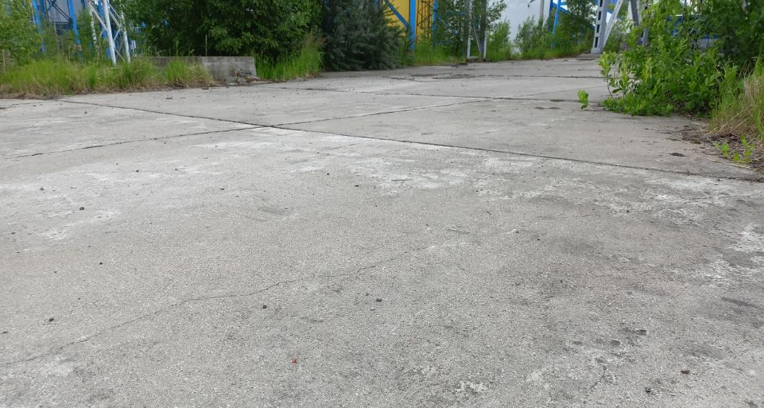

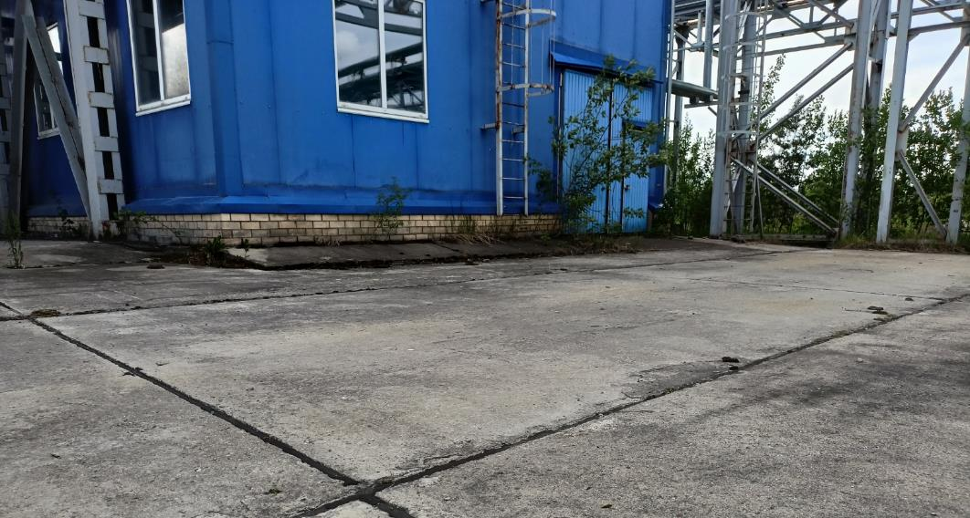

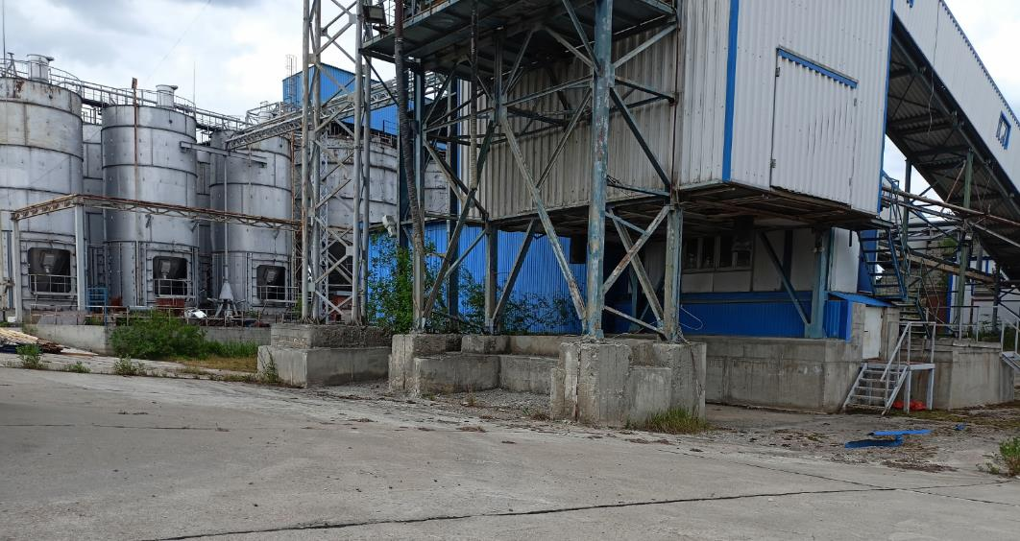

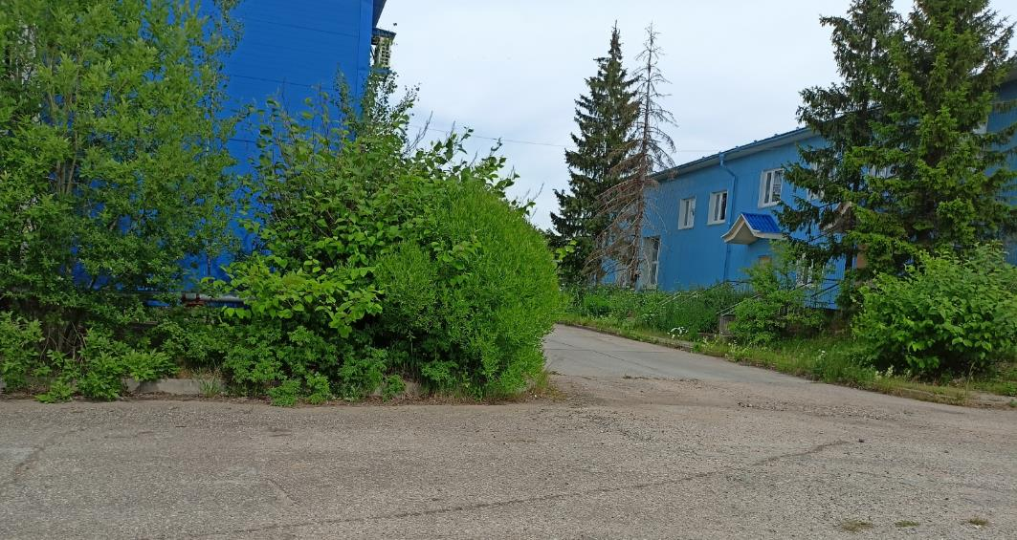
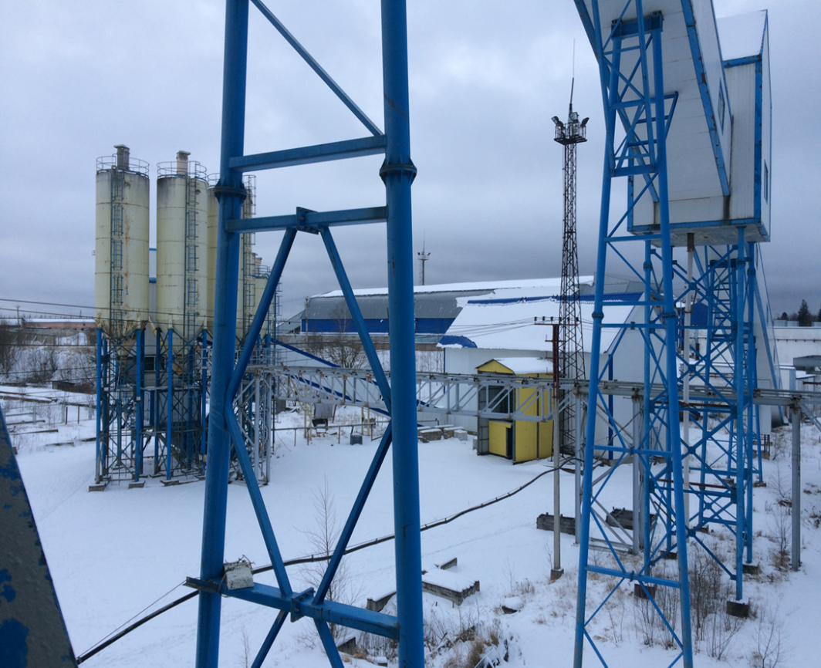
Бетонный завод № 2, склад заполнителей, промежуточный склад заполнителей
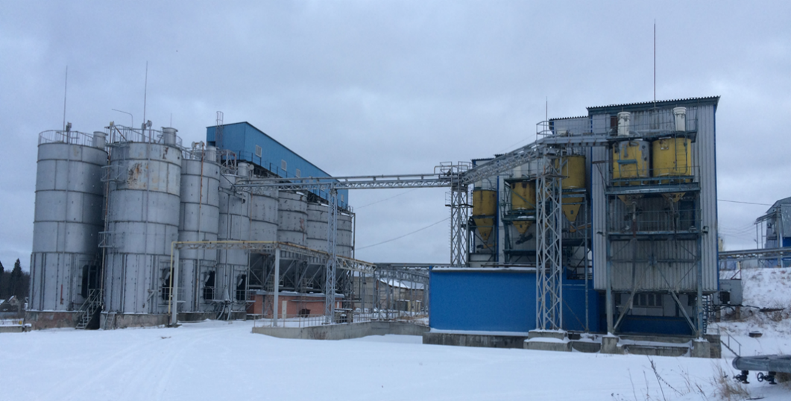
Склады цемента и бетонный завод № 1
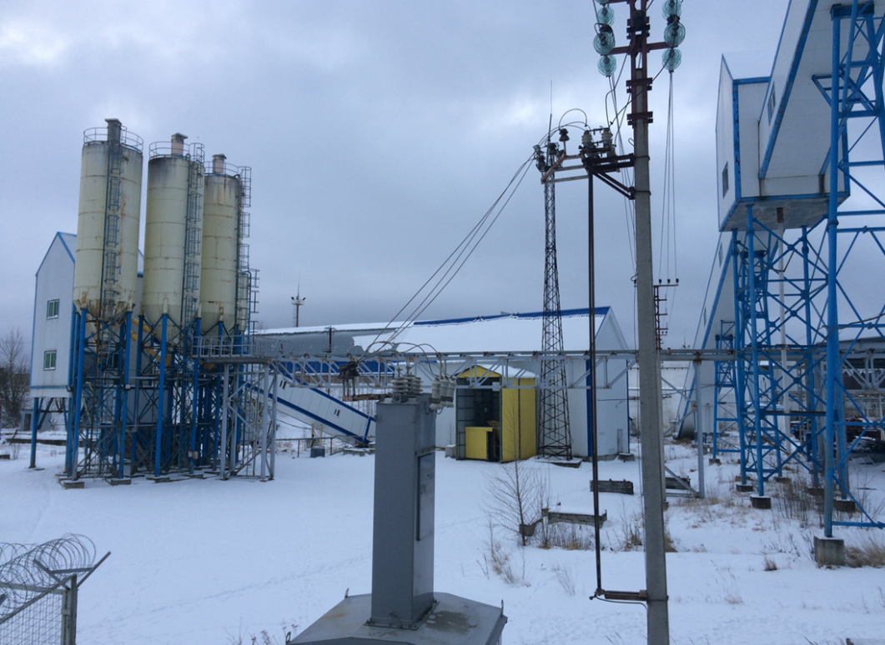
Бетонный завод № 2, промежуточный склад заполнителей, галерея крупного заполнителя
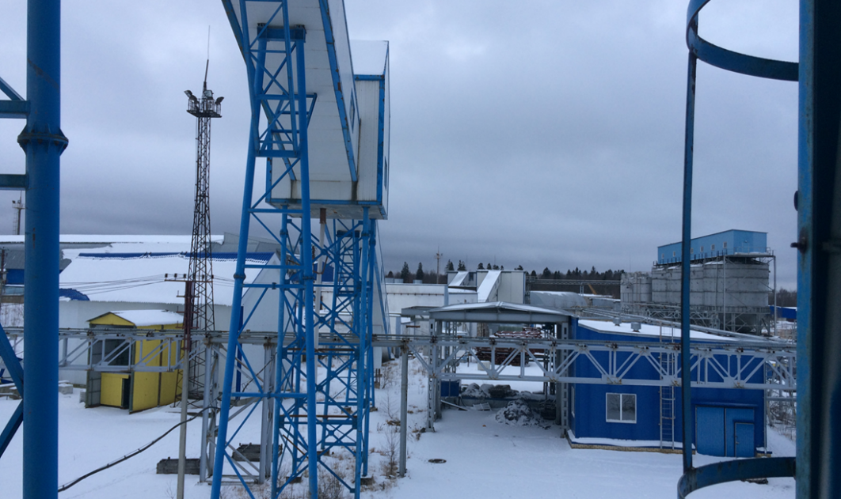
Рециклинговая установка, склад цемента

Приложение № 2

ПРОЕКТ ДОГОВОРА КУПЛИ-ПРОДАЖИ

Пояснения к проекту Договора купли-продажи:
- все положения проекта Договора являются существенными условиями для Продавца;
- любые предоставляемые Заявителем / Участником разногласия по условиям настоящего проекта Договора носят статус «желательных», и в случае если Продавец не примет указанные разногласия, Заявитель / Участник будет обязан заключить Договор на условиях исходного проекта Договора;
- Продавец оставляет за собой право рассмотреть и принять перед подписанием договора предложения и дополнительные (не носящие принципиального характера) изменения к Договору. В случае если стороны Договора не придут к соглашению об этих изменениях, они будут обязаны подписать Договор на условиях, изложенных в Документации.

Договор купли-продажи имущества № ___________

р.п. Богородское «__» ___________ 20__ г.

Акционерное общество «Загорская ГАЭС-2» (АО «Загорская ГАЭС-2»), в лице _________________________________________, действующего на основании __________________________, именуемое в дальнейшем «Продавец» с одной стороны и
__________________________________________________________________, в лице ______________________________________________, действующего на основании _____________________, именуемый в дальнейшем «Покупатель», с другой стороны,
а вместе именуемые «Стороны», заключили настоящий договор (далее – «Договор») о нижеследующем:

- Предмет Договора
  - Продавец обязуется передать в собственность, а Покупатель обязуется принять и оплатить в соответствии с условиями Договора комплекс объектов производственной площадки, расположенный по адресу: Московская обл., Сергиево-Посадский городской округ, пос. Богородское», указанное в Приложении №1 «Перечень имущества» являющееся неотъемлемой частью Договора (далее – «Имущество»).
  - На дату заключения Договора Имущество принадлежит Продавцу на праве собственности, не находится под арестом, не заложено, не является предметом судебного разбирательства, правопритязания третьих лиц отсутствуют.
  - На дату заключения Договора, техническое состояние Имущества Покупателю известно, претензий по техническому состоянию, качеству Имущества Покупатель не имеет.
  - Право собственности на недвижимое имущество возникает у Покупателя с даты государственной регистрации права собственности Покупателя на Имущество в Едином государственном реестре недвижимости.
  - Одновременно с переходом права собственности на Имущество к Покупателю переходит право аренды земельных участков, занятых недвижимым Имуществом и необходимых для его использования. Кадастровые номера земельных участков50:05:0100135:24, 50:05:0100135:55, 50:05:0100135:54, 50:05:0100135:3, 50:05:0100135:19, 50:05:0100135:5.
  - Регистрация перехода права собственности на Имущество осуществляется силами и за счет Покупателя.

- Стоимость и порядок оплаты
  - В соответствии с Протоколом о результатах аукциона от «__» ________ 20__ г. общая стоимость Имущества по Договору составляет __________ (____________________) рублей __ копеек в том числе НДС 20% в размере ___________ (_______________________) рублей __ копеек.
  - Покупатель производит оплату в размере стоимости Имущества, за вычетом суммы задатка, указанной в пункте 2.3 Договора, что составляет ___________ (_____________________________) рублей __ копеек. Указанную сумму Покупатель обязуется перечислить на расчетный счет, указанный в разделе 9 Договора не позднее 10 (Десяти) календарных дней с момента подписания Сторонами Договора, до момента направления документов в Федеральную службу государственной регистрации, кадастра и картографии.
  - Сумма задатка в размере __________ (__________) рублей __ копеек, внесенная Покупателем в соответствии с Соглашением о задатке в счет обеспечения исполнения Договора купли-продажи недвижимого имущества (Приложение № 3 к Договору), является задатком в счет обеспечения исполнения следующих обязательств Покупателя по Договору:

а) произвести оплату в соответствии с пунктом 2.2 Договора;

б) осуществить государственную регистрацию перехода права собственности на Имущество.
2.4. Платеж считается произведенным с даты поступления денежных средств на расчетный счет Продавца.

3. Передача Имущества
3.1. Передача Имущества в течение 5 (пяти) рабочих дней с даты подписания Договора и оформляется двухсторонним актом приема-передачи по форме Приложения № 2 к Договору (далее – «Акт»), который становится неотъемлемой частью договора после его подписания Сторонами.
3.2. С даты подписания Акта ответственность за сохранность Имущества, а также риск его случайной гибели или порчи несет Покупатель.
3.3. Обязательства Продавца по Договору считаются исполненными после государственной регистрации перехода права собственности на Имущество и подписания Акта.
3.4. Обязательства Покупателя по Договору считаются исполненными с момента уплаты Продавцу стоимости Имущества и его приемки по Акту.

- Права и обязанности Сторон
4.1. Продавец обязан:
4.1.1. До передачи Имущества Покупателю поддерживать его в технически исправном состоянии и нести имущественные риски, связанные с его гибелью и повреждением.
4.1.2. Передать Покупателю в собственность Имущество по Акту.
4.1.3. Представить Покупателю счет-фактуру, выставленный в сроки и оформленный в порядке, установленном законодательством Российской Федерации. В случае нарушения Продавцом данного требования, он обязан произвести замену счета-фактуры в течение 3 (трех) рабочих дней с даты получения соответствующего письменного требования Покупателя.
4.2. Покупатель обязан:
4.2.1. Оплатить стоимость приобретаемого Имущества в полном объеме и в установленный срок.
4.2.2. Принять Имущество на условиях, предусмотренных Договором.
4.2.3. Для регистрации перехода права собственности на Имущество произвести необходимые действия.

- Ответственность Сторон
5.1. За нарушение Покупателем сроков оплаты, установленных разделом 2 Договора, Продавец вправе требовать уплаты Покупателем пени в размере 0,1% (ноль целых одна десятая процента) от несвоевременно оплаченной суммы за каждый день просрочки.
5.2. В случае уклонения Продавца от подписания Акта на передаваемое Имущество, Покупатель вправе требовать уплаты Продавцом пени в размере 0,1% (ноль целых одна десятая процента) от суммы, полученной Продавцом от Покупателя за каждый день просрочки.
5.3. Все споры, разногласия или требования, возникающие из настоящего Договора или в связи с ним, разрешаются путём проведения переговоров, предъявления друг другу претензий, срок рассмотрения которых – 10 (Десять) рабочих дней с момента получения без учёта пробега почты. Каждая из Сторон обязуется не обращаться в суд до получения ответа на заявленную надлежащим образом претензию или истечения срока на ответ.
5.4. Все споры, не урегулированные в претензионном (досудебном) порядке, подлежат передаче на рассмотрение Арбитражному суду Московской области.
5.5. Стороны освобождаются от ответственности за неисполнении или ненадлежащие исполнение обязательств, если докажут, что ненадлежащее исполнение оказалось невозможным вследствие непреодолимой силы, то есть чрезвычайных и непредотвратимых при данных условиях обстоятельств (форс-мажор), если эти обстоятельства непосредственно стали причиной невыполнения обязательств.
5.6. К форс-мажорным обстоятельствам относятся: наводнение, землетрясение, шторм, оседание почвы, эпидемии и иные явления природы, а также пожар, взрыв, война или военные действия, забастовка в отрасли или регионе, принятие органом государственной власти или управления решения, повлекшего невозможность исполнения настоящего Договора.
5.7. При наступлении указанных в п. 5.6 Договора обстоятельств Сторона по Договору, для которой создалась невозможность исполнения ее обязательств, должна немедленно известить другую Сторону, предоставив соответствующие доказательства. Надлежащим (достаточным) доказательством наличия / возникновения и продолжительности действия обстоятельств непреодолимой силы являются документы, выдаваемые компетентными органами (организациями), подтверждающие события, на которые заинтересованная Сторона ссылается в качестве обстоятельств непреодолимой силы (форс-мажора).
5.8. При отсутствии своевременного извещения, предусмотренного в п. 5.7 Договора, сторона обязана возместить другой стороне убытки, причиненные не извещением или несвоевременным извещением.
5.9. Если период действия непреодолимой силы превысит 6 (шесть) месяцев, любая из сторон будет иметь право расторгнуть Договор.

6. Переход права собственности
6.1. Право собственности на Имущество возникает у Покупателя с момента государственной регистрации перехода права собственности в Управление Федеральной службы государственной регистрации, кадастра и картографии по Московской области.

- Срок действия Договора
7.1. Договор вступает в силу с момента его подписания Сторонами и действует до полного исполнения Сторонами своих обязательств.
7.2 Прекращение (окончание) срока действия Договора не означает прекращение взятых на себя, но неисполненных обязательств по Договору и не освобождает Стороны от ответственности за его нарушения, если таковые имели место при исполнении условий Договора.

8. Прочие условия
8.1. Все изменения, дополнения Договора действительны лишь в том случае, если они оформлены в письменной форме и подписаны Сторонами.
8.2. Стороны обязуются направлять друг другу все уведомления и сообщения по любым вопросам, связанным с исполнением Договора, включая, финансовые и бухгалтерские документы, счета, предложения, претензии, иски и т.п. по адресам Сторон, указанным в разделе 9 Договора.
8.3. Поручения, извещения, дополнения или изменения к Договору и другие документы (кроме счетов-фактур), подписанные руководителем и переданные противоположной Стороне посредством электронной почты (e-mail), факсимильной связи (телефаксом) и телеграммами признаются Сторонами полноценными юридическими документами, имеющими простую письменную форму.
8.4. Ни одна из Сторон не имеет права, без предварительного письменного согласования с другой Стороной, полностью или частично передать третьему лицу обязательства по исполнению Договора.
8.5. Договор составлен в 3 (трех) подлинных экземплярах, имеющих равную юридическую силу, по одному экземпляру для каждой из Сторон, третий - хранится в делах Управление Федеральной службы государственной регистрации, кадастра и картографии по Московской области.
8.6. Неотъемлемой частью Договора являются:
- Приложение №1 – «Перечень имущества»;
- Приложение №2 - «Акт приема-передачи» (форма);
- Приложение №3 – «Соглашением о задатке в счет обеспечения исполнения Договора купли-продажи недвижимого имущества».

9. Реквизиты сторон

«Продавец» | «Покупатель»
АО «Загорская ГАЭС-2»  Адрес (Место нахождения):  Российская Федерация, Московская область, г. Сергиев Посад.  Адрес для направления почтовой корреспонденции: 141342, Российская Федерация, Московская область, г. Сергиев Посад, рабочий поселок Богородское, д. 101.  ИНН 5042086312, КПП 504201001;  ОГРН 1065042071137;  р/с 40702810610130001967;  Филиал «Центральный» Банка ВТБ (ПАО) в г. Москве;  к/с 30101810145250000411;  БИК 044525411;  ОКВЭД 71.12, 35.11.2, 35.11.4, 35.12, 41.2, 41.20, 42.22.3, 42.91.2, 42.99;  ОКПО 93698755;  ОКТМО 46728000;  ОКОГУ 4210014;  ОКОФС 16;  ОКОПФ 12247 | Юридический адрес:  Почтовый адрес:  Тел.  Эл. почта:  Банковские реквизиты:
_____________________  «_____» _______________20______г. | _______________________  «_____» _______________20____г.

Приложение № 1
к договору купли-продажи имущества
от «__» ________ 20__ г. №___________

№ | Наименование объекта имущества (сведения ЕГРН) | Наименование объекта имущества (сведения бухгалтерского учета) | Кадастровый номер | Инвентарный номер | Стоимость имущества, руб. без учета НДС
 | НЕДВИЖИМОЕ ИМУЩЕСТВО:
1 | Газопровод высокого давления для котельной Стройбазы № 1 | Газопровод высокого давления для котельной Стройбазы № 1 | 50:05:0100136:372 | 200061
2 | Блочно-модульное здание котельной. Тепловой пункт | Блочно-модульное здание котельной. Тепловой пункт | 50:05:0100136:1314 | 100029
3 | Сооружение: резервно-топливное хозяйство | Сооружение: резервно- топливное хозяйство | 50:05:0020101:247 | 200065
4 | Сооружение: дымовая труба, дымоходы | Сооружение: дымовая труба, дымоходы | 50:05:0100134:3787 | 200071
5 | Сооружение (Площадка изготовления сборного железобетона с подкрановыми путями) | Сооружение (Площадка изготовления сборного железобетона с подкрановыми путями) | 50:05:0100137:510 | 70105
6 | Сооружение: склад цемента (силосные банки): 4 силосные банки емкостью по 1000 т и 6 силосных банок емкостью по 250 т | Сооружение: склад цемента (силосные банки): 4 силосные банки емкостью по 1000 т и 6 силосных банок емкостью по 250 т | 50:05:0100137:514 | 70109
7 | Сооружение (Площадка бетонного хозяйства) | Сооружение (Площадка бетонного хозяйства) | 50:05:0100145:374 | 70110
8 | Здание бетонного хозяйства: компрессорная | Здание бетонного хозяйства: компрессорная | 50:05:0100137:182 | 70112
9 | Здание бетонного хозяйства: склад инертных материалов | Здание бетонного хозяйства: склад инертных материалов | 50:05:0100137:180 | 70111
10 | Сооружение бетонного хозяйства: галерея | Сооружение бетонного хозяйства: галерея | 50:05:0100134:686 | 70264
11 | Здание бетонного хозяйства: здание стройлаборатории | Здание бетонного хозяйства: здание стройлаборатории | 50:05:0100137:167 | 70265
 | ДВИЖИМОЕ ИМУЩЕСТВО:
1 | Бетонное хозяйство. Автомобильные весы |  | - | 400110
2 | Бетонное хозяйство. Административно бытовой комплекс |  | - | 100021
3 | Конденсатонасосная. Стройбаза № 1 |  | - | 100026
4 | Лабораторно-административное здание. Бетонное хозяйство. |  | - | 100023
5 | Бетонное хозяйство. Наружное освещение территории бетонного хозяйства |  | - | 200049
6 | Бетонное хозяйство. Промежуточный склад заполнителей |  | - | 20007
7 | Бетонное хозяйство. Узел перегрузки. |  | - | 100006
8 | Рециклинговая установка. Стройбаза № 1 |  | - | 100032
9 | Эстакада технологических трубопроводов. Бетонное хозяйство |  | - | 200054
10 | Ограждение котельной. Стройбаза № 1 |  | - | 200066
11 | Хозяйственно-бытовая канализация. Стройбаза № 1 |  | - | 20009
12 | Хозяйственно-питьевой водопровод. Стройбаза № 1 |  | - | 20010
13 | Очистные сооружения и ливневая канализация Стройбазы № 1 |  | - | 200072
14 | Сети теплоснабжения и горячего водоснабжения. Стройбаза № 1 |  | - | 200062
15 | Технический водопровод от К1 сущ. до бетонных заводов №№ 1.2.3.(2 этап) |  | - | 200050
16 | Наружные сети водопровода котельной. Стройбаза № 1 |  | - | 200063
17 | Наружные сети канализации котельной. Стройбаза № 1 |  | - | 200064
18 | Наружное освещение котельной. Стройбаза № 1 |  | - | 200073
19 | Электроснабжение котельной. Стройбаза № 1 |  | - | 200070
20 | Бетонное хозяйство. Подъездная автодорога к складу заполнителей |  | - | 200046
21 | Бетонное хозяйство. Проезды и площадки территории бетонного хозяйства. |  | - | 200048
22 | Подъездная и внутриплощадочная автодорога, площадка котельной. Стройбаза № 1 |  | - | 200067
23 | Бетонное хозяйство. РММ и СБК. |  | - | 100022
24 | Бетонное хозяйство. Временные бункера приема инертных материалов |  | - | 20006
25 | Оборудование котельной на природном газе. Стройбаза № 1 |  | - | 40089
26 | Бетонный завод №1. Бетонное хозяйство |  | - | 100025
27 | Бетонное хозяйство. Подъездная автодорога к бетонному заводу № 1 |  | - | 200047
28 | Бетонный завод № 2HZS-150.Бетонное хозяйство. |  | - | 100024
29 | Бетонное хозяйство. Бетонный завод № 3 |  | - | 100007
 | ПРОЧИЕ МАШИНЫ И ОБОРУДОВАНИЕ:
1 | Бетонное хозяйство. Склад заполнителей с узлом перегрузки. Конвейера №№ 1,2,3,4,5,6,7 |  |  | 40001
2 | Бетонное хозяйство. Аппаратура электрическая низковольтная до 1000В узла перегрузки. |  |  | 40002
3 | Бетонное хозяйство. Грузоподъемное оборудование узла перегрузки |  |  | 40003
4 | Бетонное хозяйство. Кран однобалочный подвесной электрический г/п 2тн узла перегрузки |  |  | 40004
5 | Бетонное хозяйство. Аппаратура электрическая низковольтная до 1000В ленточных конвейеров 1-7 |  |  | 40005
6 | Бетонное хозяйство. Система контроля и управления ТП конвейеров ленточных №№ 1-7 |  |  | 40006
7 | Машина разрывная испытательная РМ-50.Лабораторно-административное здание |  |  | 400135
8 | Машина разрывная испытательная РМ-100.Лабораторно-административное здание |  |  | 400136
9 | Технологическое оборудование бетоносмесительного узла |  |  | 400137
10 | Насос хим. добавок. Оборудование бетоносмесительного узла № 1. |  |  | 400138
11 | Оборудование конденсатонасосной. Стройбаза № 1 |  |  | 40090
12 | Автомобильные весы.АРМ |  |  | 702342
13 | Станок камнерезный TS-123.Лабораторно-административное здание |  |  | 400134
14 | Система пожарной сигнализации АБК Стройбаза № 1 |  |  | 400111
15 | Система пожарной сигнализации лабораторно-административного здания |  |  | 400139
16 | Дозатор хим. добавок № 2/1. Оборудование бетоносмесительного узла № 1. |  |  | 400113
17 | Дозатор хим. добавок №1/2. Оборудование бетоносмесительного узла № 1. |  |  | 400114
18 | Дозатор хим. добавок № 1/1. Оборудование бетоносмесительного узла № 1. |  |  | 400115
19 | Дозатор воды № 2. Оборудование бетоносмесительного узла № 1. |  |  | 400116
20 | Дозатор воды № 1. Оборудование бетоносмесительного узла № 1. |  |  | 400117
21 | Дозатор инертных материалов № 1 Оборудование бетоносмесительного узла № 1. |  |  | 400118
22 | Дозатор инертных материалов № 2. Оборудование бетоносмесительного узла № 1. |  |  | 400119
23 | Бетоносмеситель № 1. Оборудование бетоносмесительного узла № 1. |  |  | 400120
24 | Бетоносмеситель № 2. Оборудование бетоносмесительного узла № 1. |  |  | 400121
25 | Бетоносмеситель № 3. Оборудование бетоносмесительного узла № 1. |  |  | 400122
26 | Бетоносмеситель № 4. Оборудование бетоносмесительного узла |  |  | 400123
27 | № 1. Дозатор цемента № 1/1. Оборудование бетоносмесительного узла № 1. |  |  | 400124
28 | Дозатор цемента № 1/2. Оборудование бетоносмесительного узла № 1. |  |  | 400125
29 | Дозатор цемента № 2/1. Оборудование бетоносмесительного узла № 1. |  |  | 400126
30 | Дозатор цемента № 2/2. Оборудование бетоносмесительного узла № 1. |  |  | 400127
31 | Система управления БСУ № 1. Оборудование бетоносмесительного узла |  |  | 700344
32 | Силосы. Бетонный завод № 2 |  |  | 200055
33 | Бетонное хозяйство. Система контроля и управления ТП HLS-200 |  |  | 40008
34 | Дозатор хим. добавок № 2/2.Оборудование бетоносмесительного узла № 1 |  |  | 400112
35 | Ленточный конвейер № 2. Бетонный завод № 2 |  |  | 400130
36 | Ленточный конвейер № 3. Бетонный завод № 2 |  |  | 400131
37 | Ленточный конвейер № 4. Бетонный завод № 2 |  |  | 400132
38 | Воздушнотепловая завеса. Бетонный завод № 2 |  |  | 400133
39 | Система управления БСУ № 2. Оборудование бетоносмесительного узла |  |  | 700345
40 | Технологическое оборудование. Бетонный завод № 2 |  |  | 400128
41 | Ленточный конвейер № 1. Бетонный завод № 2 |  |  | 400129
42 | Система управления. Бетонный завод |  |  | 700346
43 | Бетонный завод HLS-200 № 3.Оборудование технологическое бетоносмесительных установок |  |  | 40007
 |  |  |  | ИТОГО без учета НДС
 |  |  |  | НДС 20%
 |  |  |  | ИТОГО с учетом с НДС 20%

Приложение № 2
к Договору купли-продажи имущества
от «__» ________ 20__ г. №___________

(форма)
Акт приема-передачи Имущества
р.п. Богородское «__» ____________ 20__ г.

Акционерное общество «Загорская ГАЭС-2» (АО «Загорская ГАЭС-2»), в лице _____________________________________________________, действующего на основании ___________________________, именуемое в дальнейшем «Продавец» с одной стороны, и
__________________________________________________________________, в лице _____________________________________________________, действующего на основании _________________________, именуемый в дальнейшем «Покупатель», с другой стороны, а вместе именуемые «Стороны», составили настоящий акт приема-передачи (далее – «Акт») о нижеследующем:

- Продавец в соответствии с Договором купли-продажи имущества от «__» ________ 20__ г. № ____________ передал, а Покупатель принял следующее имущество:

№ | Наименование объекта имущества (сведения ЕГРН) | Наименование объекта имущества (сведения бухгалтерского учета) | Кадастровый номер | Инвентарный номер | Стоимость имущества, руб. без НДС
 | НЕДВИЖИМОЕ ИМУЩЕСТВО:
1 | Газопровод высокого давления для котельной Стройбазы № 1 | Газопровод высокого давления для котельной Стройбазы № 1 | 50:05:0100136:372 | 200061
2 | Блочно-модульное здание котельной. Тепловой пункт | Блочно-модульное здание котельной. Тепловой пункт | 50:05:0100136:1314 | 100029
3 | Сооружение: резервно-топливное хозяйство | Сооружение: резервно- топливное хозяйство | 50:05:0020101:247 | 200065
4 | Сооружение: дымовая труба, дымоходы | Сооружение: дымовая труба, дымоходы | 50:05:0100134:3787 | 200071
5 | Сооружение (Площадка изготовления сборного железобетона с подкрановыми путями) | Сооружение (Площадка изготовления сборного железобетона с подкрановыми путями) | 50:05:0100137:510 | 70105
6 | Сооружение: склад цемента (силосные банки): 4 силосные банки емкостью по 1000 т и 6 силосных банок емкостью по 250 т | Сооружение: склад цемента (силосные банки): 4 силосные банки емкостью по 1000 т и 6 силосных банок емкостью по 250 т | 50:05:0100137:514 | 70109
7 | Сооружение (Площадка бетонного хозяйства) | Сооружение (Площадка бетонного хозяйства) | 50:05:0100145:374 | 70110
8 | Здание бетонного хозяйства: компрессорная | Здание бетонного хозяйства: компрессорная | 50:05:0100137:182 | 70112
9 | Здание бетонного хозяйства: склад инертных материалов | Здание бетонного хозяйства: склад инертных материалов | 50:05:0100137:180 | 70111
10 | Сооружение бетонного хозяйства: галерея | Сооружение бетонного хозяйства: галерея | 50:05:0100134:686 | 70264
11 | Здание бетонного хозяйства: здание стройлаборатории | Здание бетонного хозяйства: здание стройлаборатории | 50:05:0100137:167 | 70265
 | ДВИЖИМОЕ ИМУЩЕСТВО:
1 | Бетонное хозяйство. Автомобильные весы |  | - | 400110
2 | Бетонное хозяйство. Административно бытовой комплекс |  | - | 100021
3 | Конденсатонасосная. Стройбаза № 1 |  | - | 100026
4 | Лабораторно-административное здание. Бетонное хозяйство. |  | - | 100023
5 | Бетонное хозяйство. Наружное освещение территории бетонного хозяйства |  | - | 200049
6 | Бетонное хозяйство. Промежуточный склад заполнителей |  | - | 20007
7 | Бетонное хозяйство. Узел перегрузки. |  | - | 100006
8 | Рециклинговая установка. Стройбаза № 1 |  | - | 100032
9 | Эстакада технологических трубопроводов. Бетонное хозяйство |  | - | 200054
10 | Ограждение котельной. Стройбаза № 1 |  | - | 200066
11 | Хозяйственно-бытовая канализация. Стройбаза № 1 |  | - | 20009
12 | Хозяйственно-питьевой водопровод. Стройбаза № 1 |  | - | 20010
13 | Очистные сооружения и ливневая канализация Стройбазы № 1 |  | - | 200072
14 | Сети теплоснабжения и горячего водоснабжения. Стройбаза № 1 |  | - | 200062
15 | Технический водопровод от К1 сущ. до бетонных заводов №№ 1.2.3.(2 этап) |  | - | 200050
16 | Наружные сети водопровода котельной. Стройбаза № 1 |  | - | 200063
17 | Наружные сети канализации котельной. Стройбаза № 1 |  | - | 200064
18 | Наружное освещение котельной. Стройбаза № 1 |  | - | 200073
19 | Электроснабжение котельной. Стройбаза № 1 |  | - | 200070
20 | Бетонное хозяйство. Подъездная автодорога к складу заполнителей |  | - | 200046
21 | Бетонное хозяйство. Проезды и площадки территории бетонного хозяйства. |  | - | 200048
22 | Подъездная и внутриплощадочная автодорога, площадка котельной. Стройбаза № 1 |  | - | 200067
23 | Бетонное хозяйство. РММ и СБК. |  | - | 100022
24 | Бетонное хозяйство. Временные бункера приема инертных материалов |  | - | 20006
25 | Оборудование котельной на природном газе. Стройбаза № 1 |  | - | 40089
26 | Бетонный завод №1. Бетонное хозяйство |  | - | 100025
27 | Бетонное хозяйство. Подъездная автодорога к бетонному заводу № 1 |  | - | 200047
28 | Бетонный завод № 2HZS-150.Бетонное хозяйство. |  | - | 100024
29 | Бетонное хозяйство. Бетонный завод № 3 |  | - | 100007
 | ПРОЧИЕ МАШИНЫ И ОБОРУДОВАНИЕ:
1 | Бетонное хозяйство. Склад заполнителей с узлом перегрузки. Конвейера №№ 1,2,3,4,5,6,7 |  |  | 40001
2 | Бетонное хозяйство. Аппаратура электрическая низковольтная до 1000В узла перегрузки. |  |  | 40002
3 | Бетонное хозяйство. Грузоподъемное оборудование узла перегрузки |  |  | 40003
4 | Бетонное хозяйство. Кран однобалочный подвесной электрический г/п 2тн узла перегрузки |  |  | 40004
5 | Бетонное хозяйство. Аппаратура электрическая низковольтная до 1000В ленточных конвейеров 1-7 |  |  | 40005
6 | Бетонное хозяйство. Система контроля и управления ТП конвейеров ленточных №№ 1-7 |  |  | 40006
7 | Машина разрывная испытательная РМ-50.Лабораторно-административное здание |  |  | 400135
8 | Машина разрывная испытательная РМ-100.Лабораторно-административное здание |  |  | 400136
9 | Технологическое оборудование бетоносмесительного узла |  |  | 400137
10 | Насос хим. добавок. Оборудование бетоносмесительного узла № 1. |  |  | 400138
11 | Оборудование конденсатонасосной. Стройбаза № 1 |  |  | 40090
12 | Автомобильные весы.АРМ |  |  | 702342
13 | Станок камнерезный TS-123.Лабораторно-административное здание |  |  | 400134
14 | Система пожарной сигнализации АБК Стройбаза № 1 |  |  | 400111
15 | Система пожарной сигнализации лабораторно-административного здания |  |  | 400139
16 | Дозатор хим. добавок № 2/1. Оборудование бетоносмесительного узла № 1. |  |  | 400113
17 | Дозатор хим. добавок №1/2. Оборудование бетоносмесительного узла № 1. |  |  | 400114
18 | Дозатор хим. добавок № 1/1. Оборудование бетоносмесительного узла № 1. |  |  | 400115
19 | Дозатор воды № 2. Оборудование бетоносмесительного узла № 1. |  |  | 400116
20 | Дозатор воды № 1. Оборудование бетоносмесительного узла № 1. |  |  | 400117
21 | Дозатор инертных материалов № 1 Оборудование бетоносмесительного узла № 1. |  |  | 400118
22 | Дозатор инертных материалов № 2. Оборудование бетоносмесительного узла № 1. |  |  | 400119
23 | Бетоносмеситель № 1. Оборудование бетоносмесительного узла № 1. |  |  | 400120
24 | Бетоносмеситель № 2. Оборудование бетоносмесительного узла № 1. |  |  | 400121
25 | Бетоносмеситель № 3. Оборудование бетоносмесительного узла № 1. |  |  | 400122
26 | Бетоносмеситель № 4. Оборудование бетоносмесительного узла |  |  | 400123
27 | № 1. Дозатор цемента № 1/1. Оборудование бетоносмесительного узла № 1. |  |  | 400124
28 | Дозатор цемента № 1/2. Оборудование бетоносмесительного узла № 1. |  |  | 400125
29 | Дозатор цемента № 2/1. Оборудование бетоносмесительного узла № 1. |  |  | 400126
30 | Дозатор цемента № 2/2. Оборудование бетоносмесительного узла № 1. |  |  | 400127
31 | Система управления БСУ № 1. Оборудование бетоносмесительного узла |  |  | 700344
32 | Силосы. Бетонный завод № 2 |  |  | 200055
33 | Бетонное хозяйство. Система контроля и управления ТП HLS-200 |  |  | 40008
34 | Дозатор хим. добавок № 2/2.Оборудование бетоносмесительного узла № 1 |  |  | 400112
35 | Ленточный конвейер № 2. Бетонный завод № 2 |  |  | 400130
36 | Ленточный конвейер № 3. Бетонный завод № 2 |  |  | 400131
37 | Ленточный конвейер № 4. Бетонный завод № 2 |  |  | 400132
38 | Воздушнотепловая завеса. Бетонный завод № 2 |  |  | 400133
39 | Система управления БСУ № 2. Оборудование бетоносмесительного узла |  |  | 700345
40 | Технологическое оборудование. Бетонный завод № 2 |  |  | 400128
41 | Ленточный конвейер № 1. Бетонный завод № 2 |  |  | 400129
42 | Система управления. Бетонный завод |  |  | 700346
43 | Бетонный завод HLS-200 № 3.Оборудование технологическое бетоносмесительных установок |  |  | 40007
 |  |  |  | ИТОГО без учета НДС
 |  |  |  | НДС 20%
 |  |  |  | ИТОГО с учетом с НДС 20%

2. Покупатель претензий по состоянию Имущества не имеет.
3. Вместе с Имуществом продавец передал Покупателю всю имеющуюся у него документацию на Имущество.
4. С даты подписания Акта Продавец считается исполнившим свою обязанность по передаче Имущества Покупателю.
5. Акт составлен и подписан в 3 (трех) экземплярах, имеющих равную силу: по одному для каждой из Сторон, один - для органа государственной регистрации прав.

Продавец: | Покупатель:
__________________  __________________ / ________ | __________________  __________________ / ________
Согласовано:

Продавец: | Покупатель:
__________________  __________________ / ________ | __________________  __________________ / ________

Приложение № 3
к Договору купли-продажи имущества
от «__» ________ 20__ г. №___________

Соглашение

о задатке в счет обеспечения исполнения договора купли-продажи недвижимого имущества

АО «Загорская ГАЭС-2» (далее – «Продавец»), в лице _________________________, действующего на основании __________________________________, с одной стороны, и
__________________________ (далее – «Покупатель»), в лице _________________________________, действующего на основании ____________________, с другой стороны, совместно именуемые «Стороны», заключили настоящее Соглашение о нижеследующем:

1. Предмет Соглашения

1.1. В соответствии с протоколом о результатах аукциона от __________, Комиссией принято решение о признании победителем аукциона по продаже имущества «Имущественный комплекс бетонного завода, расположенный по адресу: Московская обл., Сергиево-Посадский городской округ, пос. Богородское» (Приложение №1 Договора) (далее – «Имущество) _________________.

1.2. В соответствии с условиями Соглашения Покупатель вносит обеспечение исполнения обязательств по Договору, указанных в пункте 4.1 Соглашения в форме задатка (далее - «Задаток»), в размере, указанном в пункте 2.1 Соглашения.

1.3. После исполнения Покупателем обязательств, указанных в пункте 4.1 Соглашения, вся сумма Задатка засчитывается в счет исполнения Покупателем своих обязательств по оплате Имущества.

2. Порядок внесения задатка

2.1. Покупатель в качестве обеспечения исполнения обязательства о заключении Договора купли-продажи Имущества, реализуемого Продавцом путем организации на электронной торговой площадке АО «Российский аукционный дом» (далее – «ЭТП») открытого аукциона в электронной форме, перечислил денежные средства на индивидуальный счет Покупателя, открытый Покупателю оператором ЭТП в соответствии с Регламентом ЭТП (далее – «Индивидуальный счет»), в размере ________ (__________) рублей __ копеек.

2.2. Задаток вносится путем перечисления оператором ЭТП денежных средств Покупателя, заблокированных на Индивидуальном счете ЭТП в качестве обеспечения в соответствии с пунктом 2.1 Соглашения, на расчетный счет Продавца в течение 5 (пяти) рабочих дней с даты загрузки подписанного Договора на ЭТП. Подписание Соглашения является согласием Покупателя на указанный в настоящем пункте порядок внесения Задатка.

2.3. Задаток считается внесенным с даты поступления всей суммы Задатка на расчетный счет Продавца в соответствии с пунктом 1.2 Соглашения. В случае непоступления суммы Задатка, обязательства Покупателя по внесению задатка считаются не выполненными.

2.4. На денежные средства, перечисленные в соответствии с Соглашением, проценты не начисляются.

3. Порядок удержания задатка

3.1. Перечисленные согласно требованиям пункта 2.2 Соглашения на Расчетный счет Продавца (в качестве задатка) денежные средства не возвращаются Покупателю (удерживаются):

3.1.1. В случае неоплаты Имущества Покупателем в срок и порядке, установленные Договором.

3.1.2. В случае неисполнения обязательства по государственной регистрации перехода права собственности на Имущество.

3.2. Удержание задатка не освобождает Покупателя от необходимости выполнения обязательств по Договору купли-продажи Имущества.

4. Сведения об обязательствах, в обеспечение исполнения которых вносится задаток

4.1. Задаток, внесенный в соответствии с пунктом 2.2 Соглашения, обеспечивает исполнение Покупателем следующих обязательств по Договору купли-продажи Имущества:

4.1.1. Оплатить Имущество в срок и порядке, установленные Договором.

4.1.2. Осуществить государственную регистрацию перехода права собственности на Имущество.

5. Заключительные положения

5.1. Соглашение вступает в силу с даты его подписания Сторонами и прекращает свое действие после исполнения Сторонами всех обязательств по нему.

5.2. Все возможные споры и разногласия, связанные с исполнением Соглашения, будут разрешаться Сторонами путем переговоров. В случае невозможности разрешения споров и разногласий путем переговоров они передаются на разрешение Арбитражного суда Московской области.

5.3. Соглашение является неотъемлемой частью Договора купли-продажи недвижимого имущества от «__» ________ 20__ г. № ________, составлено в 3 (трех) экземплярах, имеющих одинаковую юридическую силу, по 1 (одному) для каждой из Сторон, третий – хранится в делах Управление Федеральной службы государственной регистрации, кадастра и картографии по Московской области.
5.4. Во всем ином, что не предусмотрено Соглашением, Стороны руководствуются законодательством Российской Федерации.

Продавец: | Покупатель:
__________________  __________________ / ________ | __________________  __________________ / ________

Приложение № 3

ТРЕБОВАНИЯ К УЧАСТНИКАМ АУКЦИОНА

Чтобы претендовать на победу в Аукционе и получить право заключить Договор с Продавцом, Участник (Заявитель) должен отвечать нижеуказанным требованиям и в обязательном порядке включить в состав подаваемой Заявки нижеуказанные документы, подтверждающие соответствие установленным Документацией о продаже требованиям:
Требования к Участнику и к документам, подтверждающим соответствие Участника установленным требованиям
№ п/п | Требования к Участнику | Требования к документам, подтверждающим соответствие Участника установленным требованиям
 | Участник должен обладать полной правоспособностью и дееспособностью (если применимо) в соответствии с применимым правом и иметь право на участие в торгах (иной процедуре), а также на заключение и исполнение Договора купли-продажи имущества на условиях, изложенных в Документации о продаже, не ограниченное применимым правом, каким-либо договорным или иным обязательством. | Участник – физическое лицо  - заверенные копии документов, удостоверяющих личность (все заполненные страницы);  - заверенная копия свидетельства о присвоении ИНН (при наличии);  - согласие антимонопольного органа на приобретение имущества, если это необходимо в соответствии с законодательством РФ;  Участник – юридическое лицо (резидент РФ)  - выписка из Единого государственного реестра юридических лиц, полученная не ранее чем за 30 (тридцать) календарных дней до даты предъявления;  - заверенные копии свидетельства о государственной регистрации юридического лица (ОГРН) и свидетельства о постановки на налоговый учет (ИНН);  - заверенные копии учредительных документов юридического лица в действующей редакции со всеми изменениями и дополнениями, зарегистрированными в установленном порядке;  - заверенные копии документов, подтверждающих полномочия единоличного исполнительного органа, действующего без доверенности от имени юридического лица (протокол органа управления об избрании/назначении, решение единственного акционера/участника, приказ о назначении, договор о передаче полномочий единоличного исполнительного органа);  - доверенность (в случае, если заявка, иные предусмотренные настоящим Положением документы юридического лица, подписываются лицом, не являющимся единоличным исполнительным органом), а в случае, если доверенность выдана в порядке передоверия - доверенность на лицо, выдавшего доверенность в таком порядке;  - письменное решение соответствующего органа управления юридического лица, разрешающее приобретение имущества, если это требуется в соответствии с учредительными документами;  - согласие антимонопольного органа на приобретение имущества, если это необходимо в соответствии с законодательством РФ;  Участник – юридическое лицо (нерезидент РФ, не имеющий обособленных подразделений (филиал, представительство и т.п.) на территории РФ)  - нотариально заверенная копия устава иностранного юридического лица;  - нотариально заверенная копия свидетельства о регистрации иностранного юридического лица или выписка из торгового реестра, либо сертификат об инкорпорации;  - документ, подтверждающий полномочия представителя, в том числе доверенность, выданная иностранным юридическим лицом, с отметкой о легализации консульским учреждением Российской Федерации либо заверенные апостилем, если освобождение от этих процедур не предусмотрено международными договорами Российской Федерации, с переводом на русский язык, заверенным в нотариальном порядке или консульским учреждением;  - письменное решение соответствующего органа управления иностранного юридического лица, разрешающее приобретение имущества, если это требуется в соответствии с учредительными документами;  - согласие антимонопольного органа на приобретение имущества, если это необходимо в соответствии с законодательством РФ;  Участник – юридическое лицо (нерезидент РФ, имеющий обособленные подразделения (филиал, представительство и т.п.) на территории РФ)  - нотариально заверенная копия устава иностранного юридического лица;  - нотариально заверенная копия свидетельства о регистрации иностранного юридического лица или выписка из торгового реестра, либо сертификат об инкорпорации;  - нотариально заверенная копия свидетельства о внесении в сводный государственный реестр аккредитованных на территории РФ представительств иностранных компаний;  - нотариально заверенная копия разрешения Торгово-промышленной палаты на открытие в РФ представительства иностранной компании (при наличии);  - нотариально заверенная копия положения о филиале, представительстве и т.п. иностранного юридического лица;  - нотариально заверенная копия свидетельства о постановке на учет в налоговом органе Российской Федерации;  - документ, подтверждающий полномочия представителя, в том числе доверенность, выданная иностранным юридическим лицом, с отметкой о легализации консульским учреждением Российской Федерации либо заверенные апостилем, если освобождение от этих процедур не предусмотрено международными договорами Российской Федерации, с переводом на русский язык, заверенным в нотариальном порядке или консульским учреждением;  - письменное решение соответствующего органа управления иностранного юридического лица, разрешающее приобретение имущества, если это требуется в соответствии с учредительными документами;  - согласие антимонопольного органа на приобретение имущества, если это необходимо в соответствии с законодательством РФ;  Участник – индивидуальный предприниматель  - выписка из Единого государственного реестра индивидуальных предпринимателей, полученная не ранее чем за 30 (тридцать) календарных дней до даты предъявления;  - заверенная копия свидетельства о регистрации физического лица в качестве индивидуального предпринимателя;  - заверенная копия документа, удостоверяющего личность (все заполненные страницы);  - нотариально оформленное согласие супруга на совершение сделки по приобретению имущества (при наличии зарегистрированного брака);  - согласие антимонопольного органа на приобретение имущества, если это необходимо в соответствии с законодательством РФ;
 | Участник не должен находиться в процессе ликвидации (для юридических лиц и индивидуальных предпринимателей); экономическая деятельность Участника не должна быть приостановлена; в отношении Участника не должны быть введены процедуры (наблюдение, внешнее управление или конкурсное производство), предусмотренные в деле о банкротстве в соответствии с Федеральным законом от 26.10.2002 № 127-ФЗ «О несостоятельности (банкротстве)», деятельность Участника не должна быть приостановлена в порядке, предусмотренном Кодексом об административных правонарушениях РФ. | Декларация о соответствии Участника аукциона данному требованию в составе Заявки на участие в аукционе (подраздел 8.2).
В случае если по каким-либо причинам Участник не может предоставить какой-либо из требуемых документов, допускается приложение в составе Заявки составленной в произвольной форме справки, объясняющей причину отсутствия требуемого документа (однако предоставление данной справки носит исключительно информационный характер и не может являться основанием для снятия с Участника обязанности по предоставлению требуемого документа).

Приложение № 4

СОСТАВ ЗАЯВКИ НА УЧАСТИЕ В АУКЦИОНЕ

Заявка на участие в Аукционе должна содержать следующий комплект документов с учетом требований подраздела 5.5, а также иных условий Документации о продаже:
Состав Заявки на участие в Аукционе:
№ п/п | Наименование документа
 | Опись документов (форма 1) по форме и в соответствии с инструкциями, приведенными в Документации о продаже (подраздел 8.1);
 | Заявка на участие в Аукционе (форма 2) по форме и в соответствии с инструкциями, приведенными в Документации о продаже (подраздел 8.2);
 | Документы, подтверждающие соответствие Участника обязательным требованиям Документации о продаже (Приложение 3 к Документации).

Приложение № 5

ОТБОРОЧНЫЕ КРИТЕРИИ РАССМОТРЕНИЯ ЗАЯВОК

Номер критерия | Наименование отборочного критерия | Номер пункта Документации о продаже
 | Состав, содержание и правильность оформления Заявки, в том числе: | --
 | Наличие в составе представленной заявки всех обязательных к предоставлению документов в соответствии с требованиями Приложения № 4 к Документации, а также правильность их оформления (в том числе наличие должных печатей, подписей, формы заверения) | Приложение № 4 к Документации/ пункт 5.5.1
 | Соответствие Заявки на участие в Аукционе, в том числе в части срока действия, языка и валюты Заявки | подраздел 8.2 / пункты 5.5.2 – 5.5.4
 | Отсутствие в материалах Заявки недостоверных сведений или намеренно искаженной информации и/или документов | подпункт 5.5.1.3

